Методическая разработка
Долгосрочный проект:
«Детско-родительский клуб по ПДД «Азбука безопасности»»

Автор-составитель: Гламазда Римма Григорьевна
воспитатель (первая КК)
МБДОУ «Детский сад
«Рябинушка» с. Гостищево»

2021 год

1. Введение.
1.1. Краткое обоснование выбора темы методической разработки (актуальность).
В Российской Федерации проблема детского дорожно-транспортного травматизма (ДДТТ) по своим масштабам – имеет все признаки национальной катастрофы. По данным аналитических материалов Департамента обеспечения безопасности дорожного движения МВД России, за прошедшие месяцы 2021 года в дорожных авариях погибли уже более 200 детей. В 2020 году ДТП унесли 522 детские жизни. В Белгородской области с января по июль 2020 года произошли 65 дорожно-транспортных происшествий с участием детей. Четыре из них погибли, 66 – получили травмы. И хотя каждый год число жертв снижается, а за последние 10 лет детская смертность в ДТП снизилась более чем в два раза, погибших все равно много. При этом 70% детей погибают, находясь в автомобиле у взрослых, отмечает глава ГИБДД. Статистика показывает: ситуация с ДДТТ имеет тенденцию к ухудшению, что связанно с резким ростом количества автомобилей на дорогах, увеличением мощности новых моделей автомобилей и вследствие этого увеличение скорости автомобильного потока.
Исследования в данной области показывают, что все причины ДТП с участием дошкольников во многом связаны с их возрастными и психофизиологическими особенностями, такими, как незрелость, неспособность правильно оценить обстановку, быстрое образование условных рефлексов и быстрое их исчезновение, потребность в движении, которая преобладает над осторожностью, стремление подражать взрослым, переоценка своих возможностей, специфичность реакции на приближающийся автомобиль и др. Находясь на проезжей части или играя на ней, дошкольники не понимают опасности транспорта и дорог, поэтому и являются потенциальными жертвами ДТП.
Проблема обучения дошкольников безопасному участию в дорожном движении актуальна и современна, её решение помогает сформировать у детей систему знаний, осознанных навыков безопасного участия в дорожном движении, и как следствие – снижение дорожно – транспортных происшествий с участием детей.

1.2. Целевая аудитория
Дети дошкольного возраста – особая категория пешеходов и пассажиров. К ним нельзя подходить с той же меркой, как и к взрослым, ведь для них дословная трактовка ПДД неприемлема, а нормативное изложение обязанностей пешеходов и пассажиров на недоступной для них дорожной лексике требует от дошкольников абстрактного мышления, которое для них не характерно,- всё это затрудняет процесс обучения и воспитания.
Учеными достаточно подробно рассмотрены причины несчастных случаев с дошкольниками. Как свидетельствует анализ, большинство ДТП происходит по причине безнадзорности. Ребятам всё интересно на улицах, и они стремятся туда, не понимая ещё, что неожиданно появиться на проезжей части или перебежать дорогу на близком расстоянии от проходящего транспорта - это большая опасность. Также очень много случаев, когда дети вырываются из рук родителей при переходе проезжей части или пытаются перебежать её сами. А бывает, что взрослые вообще не держат ребёнка за руку, и тот идёт самостоятельно через сложнейшие перекрёстки. Одной из основных причин дорожно-транспортных происшествий с детьми является незнание ими правил дорожного движения, правил посадки в автобус, в маршрутное такси. Психологи уже давно установили, что дети в силу своих возрастных психологических особенностей не всегда могут правильно оценить обстановку на дороге. Следует отметить, что предрасположенность ребенка к несчастным случаям в дорожном движении обусловлена такими особенностями психофизиологического развития, как:
• неустойчивость и быстрое истощение нервной системы;
• процессы раздражения и возбуждения сильнее процессов торможения;
• потребность в движении преобладает над осторожностью;
• стремление подражать взрослым;
• недостаток знаний об источниках опасности;
• переоценка своих возможностей.

1.3. Роль и место долгосрочного проекта «Детско-родительский клуб по ПДД «Азбука безопасности»» в системе работы педагогического работника (связь с другими мероприятиями, субъектами образовательного процесса и дисциплинами).
Целенаправленная, систематическая работа по предупреждению детского дорожно – транспортного травматизма очень необходима в настоящее время, т. к. большая часть родителей имеет транспорт, и детей в детский сад привозят на машинах. Дети являются участниками дорожного движения, поэтому должны знать и соблюдать их в повседневной жизни. В целом по стране, а также в нашем МБДОУ, накоплен определённый опыт профилактики ДДТТ. И мы решили создать долгосрочный проект «Детско-родительский клуб по ПДД».
Проект посвящён актуальной проблеме – обучению детей и родителей правилам дорожного движения. Обучение детей правильному поведению на дорогах необходимо начинать с раннего возраста.
Избежать опасностей на дорогах, можно лишь путём соответствующего воспитания и обучения ребёнка с самого раннего возраста.
В детском саду воспитание общей культуры поведения начинается в младших группах. С этого возраста должна начинаться и его подготовка к пожизненной «профессии» участника дорожного движения, пешехода. Именно в этом возрасте закладывается фундамент жизненных ориентировок в окружающем, и всё что ребёнок усвоит в детском саду, прочно останется у него навсегда.
Главная роль в обеспечении отводится воспитателям, но в тесной взаимосвязи с родителями.
Работа по обучению правилам дорожного движения, воспитанию культуры поведения должна проводиться в комплексе всего образовательного процесса, с учетом принципа интеграции образовательных областей.
Детский травматизм в нашей стране в десятки и сотни раз превышающий травматизм в других странах, требует перестать относиться к обучению безопасному поведению ребенка на дорогах как второстепенному предмету.

1.4. Цель, задачи и планируемые результаты долгосрочного проекта «Детско-родительский клуб по ПДД «Азбука безопасности»»
Цель проекта: создание условий для формирования у дошкольников устойчивых навыков безопасного поведения на улицах и дорогах.
Задачи проекта:
- всестороннее психолого-педагогическое сопровождение воспитания и развития детей, посещающих ДОУ;
- психолого-педагогическое просвещение родителей;
- профилактика детского дорожно-транспортного травматизма среди воспитанников и родителей;
- привитие навыков безопасного поведения воспитанников и родителей на улицах и дорогах;
- создание системы непрерывного воспитания законопослушных участников дорожного движения;
- укрепление материальной базы, создание необходимых условий для воспитательно - образовательной работы с детьми, родителями и проведения образовательных мероприятий по безопасному поведению детей;
- создать в родительском и педагогическом коллективе атмосферу значимости по проблеме «Предупреждение детского дорожно-транспортного травматизма»;
- повысить уровень профессиональной компетентности родителей и детей;
- создать в ДОУ условия, оптимально обеспечивающие процесс обучения дошкольников и родителей правилам дорожного движения и воспитание нового поколения грамотных, дисциплинированных участников дорожного движения;
- формировать у детей и родителей практические навыки поведения в различных ситуациях городского движения и соответствующую модель поведения;
- активизировать внимание родительской общественности к решению задач по обучению детей дорожной азбуке.
Принцип: системный подход к решению вопроса профилактики дорожно-транспортного травматизма всех субъектов образовательного процесса.
Срок реализации: 2021-2022г. г.
Вид проекта: игровой, информационный, познавательно - творческий.
Участники проекта: воспитанники ДОУ, воспитатели, родители.
Предполагаемые результаты:
- Овладение детьми и родителями навыками безопасного поведения на дороге;
- Осознанное поведение детей и родителей в дорожно-транспортных ситуациях;
- Повышение ответственности родителей за поведение детей на дорогах.

1.5. Форма проведения долгосрочного проекта «Детско-родительский клуб по ПДД «Азбука безопасности»» и обоснование ее выбора.
Содержание и формы работы с детьми дошкольного возраста по изучению правил дорожного движения предусматривают практическую значимость изучаемого материала с использование ИКТ средств, включенность родителей в образовательный процесс. Планируется организация кабинета ПДД на территории детского сада.
Реализация проекта просматривается через основные виды деятельности дошкольников – образовательную деятельность, сюжетно-ролевые, дидактические и подвижные игры, экскурсии, наблюдения, досуговые мероприятия, спортивные развлечения, разрешение проблемных ситуаций, просмотр презентаций, мультипликационных фильмов, чтение художественной литературы.
Решение задач по профилактике детского дорожно - транспортного травматизма по образовательным областям:
«Физическое развитие»
- Формирование физических качеств и накопления двигательного опыта, необходимых в разнообразных жизненных ситуациях для сохранения жизни и здоровья.
- Формирование первичных ценностных представлений о здоровье и здоровом образе жизни человека.
«Социально - коммуникативное развитие»
- Формирование первичных представлений о себе, семье, освоение общепринятых норм и правил взаимоотношений со взрослыми и сверстниками в контексте безопасного поведения на улицах, дороге.
- Формирование целостной картины мира и расширение кругозора в части представлений о безопасности собственной жизнедеятельности и безопасности окружающего мира.
- Развитие свободного общения со взрослыми и детьми в процессе освоения способов безопасного поведения способов оказания самопомощи, помощи другому, правил поведения в стандартных опасных ситуациях.
«Речевое развитие»
- Использование художественных произведений для формирования основ безопасности собственной жизнедеятельности и безопасности окружающего мира
«Познавательное развитие»
- Формирование целостной картины мира и расширение кругозора в части представлений о возможных опасностях, способах их избегания, способах сохранения здоровья и жизни.
«Художественно – эстетическое развитие»
- Использование музыкальных произведений как средства обогащения образовательного процесс.
- Формирование основ безопасности собственной жизнедеятельности в различных видах продуктивной деятельности.
Использование новых форм работы с детьми по профилактике детского дорожно – транспортного травматизма:
- Создание краткосрочных проектов на темы: «Транспорт прошлого, настоящего, будущего», «Школа пешеходных наук», «Улицы нашего города»
- Интеграция образовательных областей: «Речевое развитие», «Художественно – эстетическое развитие», «Познавательное развитие», «Физическое развитие», «Социально - коммуникативное развитие».
- Использование информационно – коммуникационных технологий (мультимедиа, интерактивная доска).
- Проведение акций и конкурсов в социальных сетях.

1.6. Педагогические технологии, методы, приемы, используемые для достижения планируемых результатов.
Долгосрочный проект «Детско-родительский клуб по ПДД «Азбука безопасности»» предлагает:
- регулярное планирование и проведение организованной деятельности по обучению детей основам безопасного поведения на дороге (не менее 2 раз в месяц), бесед (не менее 1 раза в неделю);
- разработка безопасного маршрута старшим дошкольникам «Дом-детский сад»;
- ежегодное проведение «Недели» по предупреждению детского дорожно-транспортного травматизма;
- консультации для педагогов по проведению профилактических бесед с детьми и родителями по правилам дорожного движения;
- рекомендации к использованию на занятиях по изучению правил дорожного движения метода ситуационного обучения;
- рекомендации к использованию на занятиях различных детских игр на развитие внимания, реакции, умения ориентироваться в окружающей обстановке, игр по усвоению правил безопасности жизнедеятельности, соответствующих психолого-возрастным особенностям детей;
- проведение мониторинга знаний правил безопасного поведения на проезжей части, в транспорте и во дворе (в начале и в конце учебного года);
- систематическое проведение тематических родительских собраний и консультаций, распространение буклетов, анкетирование, организация совместной деятельности с детьми и т.д.
Ожидаемый результат:
Ребенок, способный применять полученную информацию в практической деятельности, предвидеть опасные ситуации в дорожно - транспортной среде, применять навыки культурного, уверенного и безопасного поведения.
Образовательный:
- Овладение базовыми правилами поведения на дороге
- Анализ готовности ребенка решать дорожно-транспортные ситуации;
- Формирование у детей самостоятельности и ответственности в действиях на дороге;
- Развитие творческих способностей;
- Формирование устойчивого познавательного интереса.
Воспитательный:
- Формирование культуры поведения в процессе общения с дорогой;
- Привитие устойчивых навыков безопасного поведения в любой дорожной ситуации.
Социальный:
- Формирование сознательного отношения к своим и чужим поступкам;
- Развитие отрицательного отношения к нарушениям ПДД.
Направления работы по реализации проекта:
- Создание условий:
- оформление уголков безопасности;
- подбор литературы, фотографий по ПДД;
- изготовление атрибутов к играм
- оформление макетов
- Формы организации совместной деятельности с воспитанниками:
- Экскурсии.
- Наблюдения.
- Прогулки.
- Встречи, беседы с инспектором ГИБДД.
- Продуктивные виды деятельности.
- Игровая деятельность.
- Знакомство с художественной литературой.
- Развлечения, досуги.
- Проектная деятельность.
- Формирование отряда ЮИД среди старших дошкольников.
- Диагностика
- Взаимодействие с родителями:
- консультации
- беседы
- буклеты, памятки
- родительские собрания
- совместные развлечения
- проектная деятельность
- встречи, беседы с инспектором ГИБДД

1.7. Ресурсы, необходимые для подготовки и проведения мероприятий по долгосрочному проекту «Детско-родительский клуб по ПДД «Азбука безопасности»»
Обеспечение проекта:
Нормативно – правовое:
- Конституция РФ.
- Закон РФ «Об образовании».
- Стратегия безопасности дорожного движения в Российской Федерации на 2018-2024 годы, утвержденная распоряжением Правительства российской Федерации от 08.01.2018 г. №1р;
- Конвенция ООН «О правах ребенка».
- Правила дорожного движения.
Научно - методическое:
- Федеральный государственный образовательный стандарт.
- Основная образовательная программа дошкольного образования Муниципального бюджетного дошкольного образовательного учреждения «Детский сад «Рябинушка» с. Гостищево Яковлевского городского округа».
- Годовой план учебно-воспитательной работы.
- Календарно-тематический план.
- Мониторинг знаний правил безопасного поведения на проезжей части, в транспорте и во дворе.
Материально-техническое:
- Уголки в группах по ПДД.
- Библиотека методической и художественной литературы.
- Наглядно-дидактические пособия.
Кадровое:
- Привлечение к педагогическому процессу работников ГИБДД.
- Повышение квалификации педагогов.
Информационно-содержательное:
- Создание информационного банка данных:
- разработка занятий, вечеров развлечений, праздников, театрализованных постановок и т.д.;
- форм работы с родителями;
- консультаций для педагогов.
- Сбор текущей информации:
- о результатах мониторинга;
- о посещенных занятиях.
- Проведение консультаций.
- Контроль за проведением занятий по ОБЖ.
- Проверка документации педагогов.
- Организация работы с родителями (консультации, родительские собрания, распространение буклетов, наглядная информация, акции).
- Взаимодействие с сотрудниками ГИБДД.
- Систематическое оформление информационного стенда.

1.8. Рекомендации по использованию проекта «Детско-родительский клуб по ПДД «Азбука безопасности»» в практике работы педагогического работника, популяризирующего БДД.
Реализация этого проекта в детском саду происходит в течение одного года и рассчитана на оказание консультативной помощи родителям (законным представителям), а так же воспитателям в работе по ознакомлению детей дошкольного возраста с ПДД. В группах ведётся накопление дидактического материала по правилам дорожного движения, сделанного руками детей, педагогов, младших воспитателей, родителей.
Опыт работы показал, что организация данного рода проектов обеспечивает эффективную организацию деятельности нашего детского сада по обучению детей правилам дорожного движения.
В проекте «Детско-родительский клуб по ПДД «Азбука безопасности»» при взаимодействии с образовательной программой раскрывается система организации работы с родителями и воспитанниками. Предлагается перспективное планирование работы с использованием различных форм организации деятельности: непосредственно-образовательная деятельность. Выстроена эффективная система взаимодействия с профильными специалистами по данной теме, родителями, а также преемственность со школой. Даны рекомендации педагогам по созданию и оснащению предметно - пространственной развивающей среды в ДОУ для обучения правилам безопасного поведения на улицах, дорогах и в транспорте.

2. Основная часть:
2.1. Описание хода проведения проекта «Детско-родительский клуб по ПДД «Азбука безопасности»»
1 этап подготовительный:
сентябрь 2021 г. - август 2022 г.
1. Определение уровня знаний детей по ПДД.
2. Составление календарно – тематического плана по ПДД.
3. Определение цели и задач проекта.
4. Организация развивающей среды по теме проекта: картотеки, д/и и п/и.
5.Подбор художественной литературы по теме проекта.
6. Создание детско-родительского клуба по ПДД «Азбука безопасности».
7. Подготовка информационного стенда, консультационной базы для родителей.
8. Анкетирование родителей по данной теме.
9. Разработка безопасного маршрута «Дом – детский сад».
10. Разработка и утверждение паспорта дорожной безопасности МБДОУ «Детский сад «Рябинушка» с. Гостищево».
2 этап: основной (реализация проекта)
ноябрь 2021 г. – июль 2022 г.
1. Беседы.
2. Рассматривание плакатов, альбомов, предметных и сюжетных картинок.
3. Дидактические игры.
4. Сюжетно-ролевые игры.
5. Чтение художественной литературы.
6. Акции, направленные на профилактику ДДТТ.
7. Подвижные игры.
8. Лепка.
9. Аппликация.
10. Мероприятия в рамках работы детско-родительского клуба по ПДД «Азбука безопасности»: знакомство родителей с информацией по теме проекта. Организация совместной деятельности родителей и детей.
11. Семейные проекты «Мама рулит!», «Безопасный путь домой».
12. Участие в мероприятии «Юный блогер дорожной безопасности».
13. Реализация в ДОУ «Проекта детства 2018-2024 г.г.: «Нулевой километр безопасности»».
14.Работа отряда ЮИД.
3 этап заключительный:
август 2022г.
1. Презентация проекта на педагогическом совете ДОУ.
2. Развлечение «Посвящение в пешеходы».

Перспективное планирование работы на учебный год
Форма, тема, содержание | Ответственный за проведение | Срок
1 | 2 | 3
Работа с педагогами
1.Выставка и обзор литературы (повышение квалификации и самообразование педагогов, создание банка методических материалов) | Старший воспитатель | Сентябрь - апрель
2.Консультация для педагогов «Разработка и использование маршрута «Дом – детский сад». Выработка методических рекомендаций. | Старший воспитатель | Сентябрь
3.Консультация «Формы и методы обучения детей безопасному поведению на улице. Мониторинг знаний правил безопасного поведения на проезжей части, в транспорте и во дворе» (проведение диагностики, мероприятий, совершенствование форм, методов обучения и воспитания) | Старший воспитатель | Октябрь
4.Консультация «Организация предметно-развивающей среды в группе по обучению детей правилам дорожного движения» | Старший воспитатель | Декабрь
5.Информационный стенд «Состояние детского дорожного травматизма» | Старший воспитатель | Январь
6.Изготовление пособий и игр для обучения детей безопасному поведению (обогащение предметно-развивающей среды) | Старший воспитатель | Март
Работа с детьми
1.Беседы по профилактике детского дорожно-транспортного травматизма | Воспитатели групп, специалисты. | Ежемесячно
2.Целевые прогулки к проезжей части | Воспитатели групп, специалисты. | Ежемесячно
3.Чтение художественной литературы | Воспитатели групп, специалисты. | Еженедельно
4.Занятия на учебно-тренировочном перекрестке (улица, зал) | Воспитатели групп, специалисты. | В течении года
5.Неделя по профилактике детского дорожно-транспортного травматизма (обучение правилам безопасного поведения на дороге и во дворе) | Воспитатели групп, специалисты. | Сентябрь
6.Изготовление атрибутов для проигрывания дорожных ситуаций | Воспитатели групп, специалисты. | Сентябрь, октябрь
7.Разработка безопасного маршрута «Дом – детский сад» | Воспитатели групп, специалисты. | Сентябрь, октябрь
8.Выставки рисунков «Новый дорожный знак глазами детей» | Воспитатели групп, специалисты. | Сентябрь, апрель
9.Выставка поделок «Забавный светофор» | Воспитатели групп, специалисты. | Октябрь
10.Музыкально-игровой флешмоб «Помни правила дорожного движения!» | Воспитатели групп, специалисты. | Октябрь
11.Кукольный театр «Происшествие в лесу» | Воспитатели групп, специалисты. | Декабрь
12. Ёлка ПДД | Воспитатели групп, специалисты. | Январь
13.Акция «По дорогам безопасности» | Воспитатели групп, специалисты. | Февраль
14.Сказка – игра «Азбука пешехода» | Воспитатели групп, специалисты. | Март
15. Развлечение «Посвящение в пешеходы» отряд ЮИД | Воспитатели групп, специалисты. | Август
Работа с родителями
1.Профилактические беседы по предупреждению детского дорожно-транспортного травматизма | Старший воспитатель, воспитатели групп. | Еженедельно
2.Оформление информационных стендов | Старший воспитатель, воспитатели групп. | Не реже 1 раза в квартал
3.Анкетирование | Старший воспитатель, воспитатели групп. | Сентябрь
4.Издание буклета для родителей «Как научить ребёнка безопасному поведению на улице?» (рекомендации родителям по обучению ребенка по ПДД) | Старший воспитатель, воспитатели групп. | Сентябрь
5.Акция «Везу ребенка правильно» | Старший воспитатель, воспитатели групп. | Январь
6. Семейные проекты «Обучаем своих детей ПДД», «Свети ярко и безопасно» | Старший воспитатель, воспитатели групп. | Февраль
7. Участие в мероприятии «Юный блогер дорожной безопасности» | Старший воспитатель, воспитатели групп.
8.Занятие с приглашением – инспектора ГИБДД. | Старший воспитатель, воспитатели групп. | Март
9. Акция «Сохрани ребенку жизнь, купи автокресло!» | Старший воспитатель, воспитатели групп. | Май

2.2. Методические советы по организации, проведению и подведению итогов проекта «Детско-родительский клуб по ПДД «Азбука безопасности»»
Достижение положительных и долгосрочных эффектов в организации профилактики детского дорожно-транспортного травматизма возможно только на основе комплексного подхода в решении вопросов детской безопасности на дорогах и профилактики травматизма. Такой подход включает в себя учебную и игровую деятельность, работу с родителями, информационное и материально-техническое обеспечение и контроль со стороны администрации.
Особую роль в детском саду играет методический кабинет, который создается для оказания повседневной и целенаправленной методической помощи воспитателям в работе с детьми и родителями, в том числе и по профилактике детского дорожно транспортного травматизма. В методическом кабинете находятся обобщенные материалы по профилактике и обучению детей правилам дорожного движения. Вместе с собственным опытом представлен и опыт работы других детских садов района. На все материалы составляются аннотации с краткими рекомендациями по их применению и использованию. В методическом кабинете должны быть наглядные учебные пособия для разных возрастных групп – демонстрационные картины, плакаты, раздаточный дидактический материал, макеты улиц, схемы, диафильмы, разнообразные игрушки: специальные машины (легковые, грузовые, скорой помощи, пожарные и др.); куклы, одетые в форму регулировщиков; необходимые атрибуты для управления движением – жезлы, светофоры и т. п.; методическая художественная литература (библиотечный фонд), литературный материал для чтения и заучивания наизусть; сценарии праздников и развлечений. Большое внимание уделяется вопросам повышения квалификации педагогов, в том числе и в области профилактики детского дорожно транспортного травматизма. Организуются выставки детских рисунков, пособий, дидактических игр; смотры на лучшую группу в работе по ПДД. Разрабатываются материалы по работе с родителями (анкеты, тесты и другие материалы).
Важное место, в профилактике детского дорожно транспортного травматизма играет совместная работа инспекторов ГИБДД и детских дошкольных учреждений. Инспекторы часто посещают детские сады, участвуют в создании разметки на участке детского сада, в планировке автоплощадок; проводят беседы с родителями о правилах дорожного движения, выступают на родительских собраниях. Приход инспектора в группы детского сада, его беседа с детьми делают работу по ознакомлению правилами дорожного движения более действенной.
1. Образовательная деятельность:
- проведение занятий и бесед с детьми в рамках программы по ОБЖ;
- изучение Правил дорожного движения по другим программам, согласованным и утвержденным педагогическими и (или) методическими советами;
- проведение учебных экскурсий;
- показ учебных видеофильмов, кинофрагментов, использование учебных компьютерных программ.
2. Дополнительная деятельность
- проведение тематических классных часов;
- беседы инспекторов ГИБДД с воспитанниками;
- участие в мероприятиях по Правилам дорожного движения, проводимых на муниципальном и областном уровне;
- обсуждение со старшими детьми конкретных примеров дорожно-транспортных происшествий с участием несовершеннолетних, произошедших на территории района или области;
- проведение бесед с детьми-нарушителями Правил дорожного движения;
- создание и работа отряда юных инспекторов движения.
3. Информационное и материально-техническое обеспечение
- программы, справочная и методическая литература: библиотека у каждого воспитателя, ответственного за организацию работы по профилактике детского дорожно-транспортного травматизма в образовательном учреждении;
- оформление и размещение стенда по безопасности дорожного движения, плансхемы безопасного подхода к образовательному учреждению, уголков по безопасности дорожного движения;
- инструктаж воспитателей, специалистов на методических объединениях, совещаниях воспитателей, педагогических советах;
- создание кабинета по безопасности дорожного движения, оборудованного в соответствии с требованиями, предъявляемыми к их оснащению.
4. Работа с родителями
- обсуждение вопросов безопасности дорожного движения на родительских собраниях;
- обсуждение вопросов по профилактике и предупреждению детского дорожно
- транспортного травматизма на заседаниях родительского комитета;
- проведение бесед с родителями по сообщениям о дорожно-транспортных происшествиях с участием детей и подростков, и нарушений правил дорожного движения несовершеннолетними.
5. Контроль со стороны администрации
- проверка правильности и систематичности заполнения журналов; - обсуждение вопросов по профилактике и предупреждению детского дорожно - транспортного травматизма на совещаниях при директоре, педагогических советах и т.п.;
- посещение ООД и развлечений администрацией образовательного учреждения, ответственных за организацию работы по профилактике детского дорожно-транспортного травматизма. Для обеспечения эффективной работы по профилактике детского дорожно - транспортного травматизма.
Проект может быть использован педагогами дошкольных учреждений, работающих в данном направлении. Он предназначен для активной деятельности самих детей и их родителей. Педагоги и дальше будут привлекать к этой проблеме родителей вновь поступивших детей, делая так, чтобы родители стали для них первыми союзниками и помощниками. Педагогами нашего ДОУ будет продолжена работа по совершенствованию структуры создаваемой системы работы, путем отбора наиболее эффективных методов, средств и форм организации работы с детьми, родителями и общественностью по данной проблеме.

2.3. Список использованной литературы:
- Авдеева Н. Н. - Князева Н. Л., Стеркина Р. Б. Безопасность. Учебное пособие по основам безопасности жизнедеятельности детей старшего дошкольного возраста. – СПб.: «ДЕТСТВО-ПРЕСС», 2015;
- Белая К. Ю. - Я и моя безопасность. Тематический словарь в картинках: Мир человека. – М.: Школьная Пресса,2010:
- Кирьянов В. Н. «Профилактика детского дорожно-транспортного травматизма» методическое пособие. - М., «Тритий рим», 2000 г;
- Куцакова Л. В. «Как обеспечить безопасность дошкольников» г. Москва «Просвещение» 2001г.;
- Старцева О.В. «Школа дорожных наук: Дошкольникам о правилах дорожного движения» 3-е изд., дополн. – М.: ТЦ Сфера,2012г.
- К.Ю. Белая, В.Н. Зимонина «Твоя безопасность: как вести себя дома и на улице» (для детей среднего и старшего дошкольного возраста) 2-е изд… М.: Просвещение 2000.
- https://october31.ru/obshestvo/socialnaya-sfera/3533.html
- . Кирьянов, В.Н. Пропоганда БДД [Электронный ресурс]: Официальный сайт ГИБДД МВД России / В.Н. Кирьянов //http://www.gibdd.ru/
- Добрая дорога детства [Электронный ресурс]: интернет портал// http://www.dddgazeta.ru/

2.4. Приложение* (схемы, сценарии, кейсы, тестовые задания, инструкции по проведению и др. по выбору конкурсанта и при наличии).
Приложение 1
Организация развивающей среды по ПДД в группах
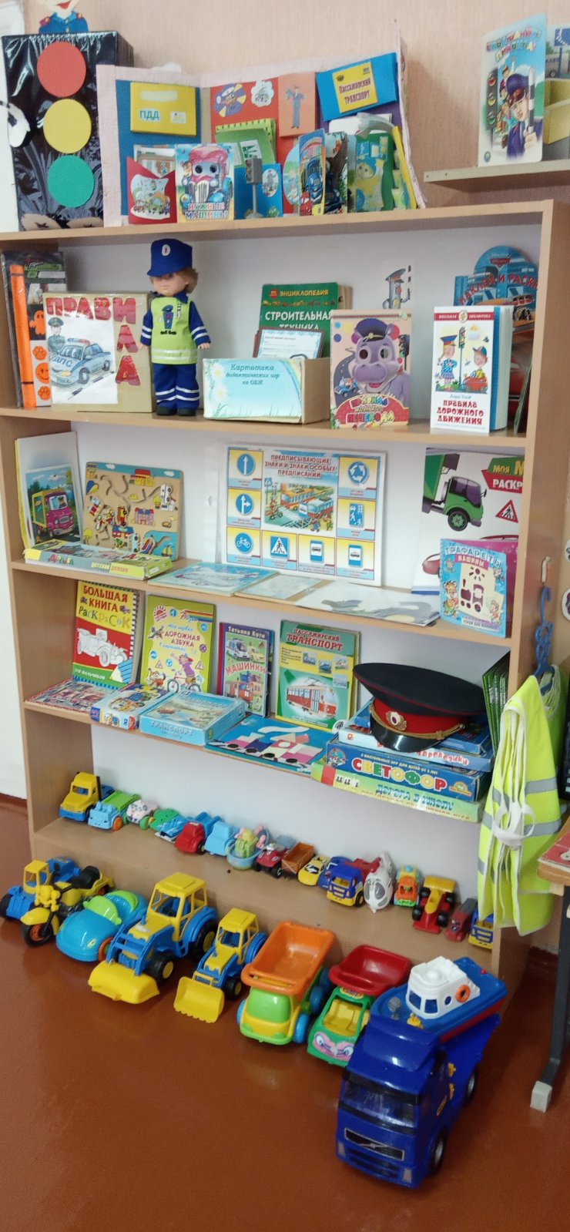
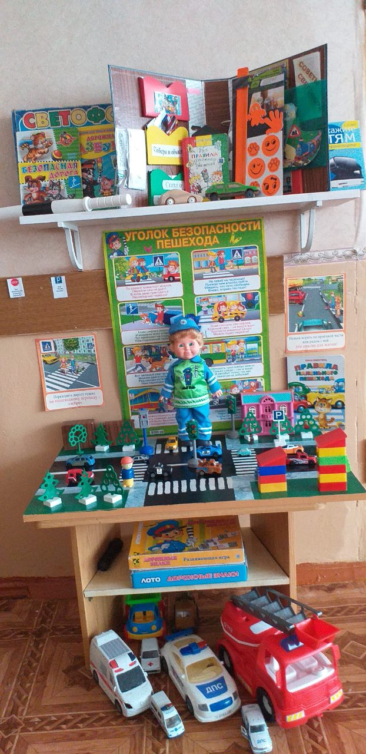

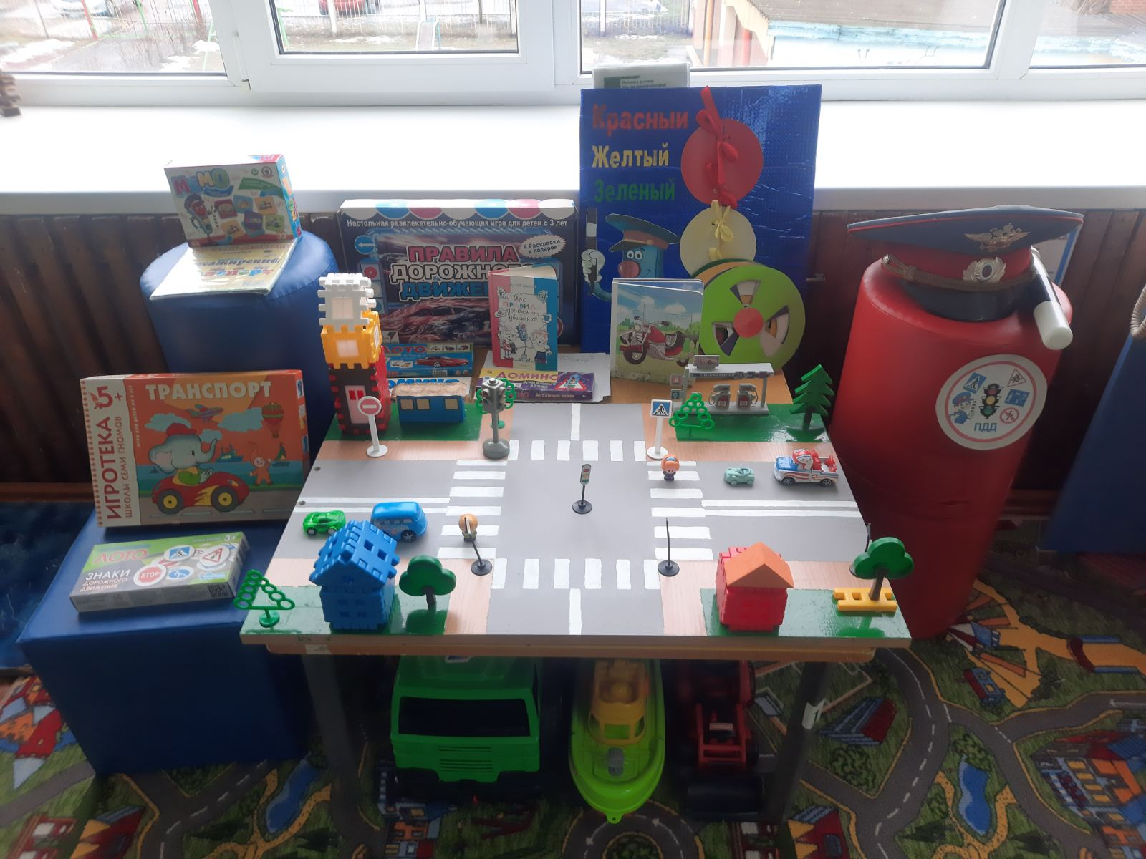
Приложение 2
Подбор художественной литературы по теме проекта:
• Бедарев О. «Если бы…», «Азбука безопасности».
• Гинзбург Н. «Колесо».
• Гончарова Е. «Машинки».
• Дорохов П. «Подземный ход», «Заборчик вдоль тротуара», «Шлагбаум».
• Иванов А. «Как неразлучные друзья дорогу переходили».
• Кончаловская Н. «Самокат».
• Михалков С. «Скверные истории», «Дядя Степа милиционер», «Бездельник светофор», «Моя улица», «Велосипедист».
• Никитина Н. «Правила маленького пешехода».
• Носов Н. «Автомобиль».
• Пишумов Я. «Посмотрите, постовой», «Машина моя», «Песенка о правилах».
• Пляцковский И. «Светофор».
• Прокофьев С. «Мой приятель-светофор».
• Северный А. «Светофор».
• Семернин В. «Запрещается-разршается».
• Серяков И. «Улица, где все спешат», «Машина, которую рисовать научили», «Ученый дружок».
• Шорыгина Т. «Марта и Чичи идут в парк».
• Юрмин Г. «Любопытный мышонок».
• А. Усачев «Домик у перехода»
• В. Головко «Правила движения»
• И. Гурина «Правила дорожного движения»

Приложение 3
Консультация для родителей «Профилактика детского дорожно-транспортного травматизма»
Детский дорожно-транспортный травматизм имеет тенденцию к увеличению, это связано с увеличением числа дорожно-транспортных происшествий. Не последнюю роль здесь играет весьма низкий уровень обучения детей правилам дорожной безопасности. Детский сад может помочь - дать знания, но основная нагрузка ложится именно на родителей. Только они могут научить ребенка безопасно вести себя на дороге, правильно подготовить к движению на улице наших самых маленьких пешеходов, которых сразу же по выходу из дома подстерегают серьезные трудности и опасности.
Профилактика детского дорожно-транспортного травматизма – проблема всего общества. Обучение детей правильному поведению на дорогах необходимо начинать с раннего возраста. Задача педагогов и родителей – воспитать из сегодняшних дошкольников грамотных и дисциплинированных участников дорожного движения.
Значительный пласт работы – это профилактика детского дорожно-транспортного травматизма и формирования у детей навыков безопасного поведения на дорогах.
Обучение детей правилам безопасного поведения на дорогах в период нахождения ребенка в детском саду, может уменьшить тяжелые последствия и возможность попадания его в ДТП. Единственное, что может спасти ребенка на дороге, - это вера в запретительные свойства красного цвете. Единственный, кто может его в этом убедить, - взрослый человек. И естественным способом – своим примером.
Важно чтобы родители были примером для детей в соблюдении правил дорожного движения.
- Не спешите, переходите дорогу размеренным шагом.
- Выходя над дорожным знаком «Пешеходный переход» на проезжую часть дороги, прекратите разговаривать — ребёнок должен привыкнуть, что при переходе дороги нужно сосредоточиться.
- Не переходите дорогу на красный или жёлтый сигнал светофора.
- Переходите дорогу только в местах, обозначенных
- Из автобуса, троллейбуса, трамвая, такси выходите первыми. В противном случае ребёнок может упасть или побежать на проезжую часть дороги.
- Привлекайте ребёнка к участию в ваших наблюдениях за обстановкой на дороге: показывайте ему те машины, которые готовятся поворачивать, едут с большой скоростью и т. д.
- Не выходите с ребёнком из-за машины, кустов, не осмотрев предварительно дороги, — это типичная ошибка, и нельзя допускать, чтобы дети её повторяли.
- Не разрешайте детям играть вблизи дорог и на проезжей части улицы.
Наиболее распространённые причины дорожно-транспортных происшествий.
1. Выход на проезжую часть в неустановленном месте перед близко идущим транспортом (мало кто из наших детей имеет привычку останавливаться перед переходом проезжей части, внимательно её осматривать перед переходом проезжей части, внимательно её осматривать с поворотом головы и контролировать ситуацию слева и справа во время движения).
2. Выход на проезжую часть из-за автобуса или другого препятствия (наши дети не привыкли идти к пешеходному переходу, выйдя из транспортного средства или осматривать проезжую часть, прежде чем выйти из-за кустарника или сугробов).
3. Игра на проезжей части (наши дети привыкли, что вся свободная территория – место для игр).
4. Ходьба по проезжей части (даже при наличии рядом тротуара большая часть детей имеет привычку идти по проезжей части, при этом чаще всего со всевозможными нарушениями).
Никакой злонамеренности в большинстве случаев нет. На поведение детей на дороге влияет целый ряд факторов, из которых необходимо подчеркнуть особую значимость возрастных и физиологических особенностей детей.
Дорожно-транспортный травматизм детей в значительной мере обусловлен такими особенностями их психофизиологического развития, как:
- незрелость;
- неспособность правильно оценивать обстановку;
-быстрое образование условных рефлексов и быстрое их исчезновение; потребность в движении, которая преобладает над осторожностью;
- стремление подражать взрослым;
- переоценка своих возможностей;
- специфичность реакции на приближающийся автомобиль и др.
Главная причина, из-за которой дети попадает под машину из-за отсутствия главного транспортного навыка: предвидение скрытой опасности. Устранить эту причину, равно как и другие, перечисленные выше, ограничиваясь только беседами с детьми, словесными наставлениями, невозможно. При движении на дороге, как и при любом движении, действуют не столько знания, сколько привычки, стереотипы. Выработать их можно только в реальных условиях улицы. Вот почему каждый выход с родителями ребенка на улицу должен способствовать формированию у него навыков наблюдения, самоконтроля, ориентирования в дорожно-транспортной ситуации, формированию навыка безопасного поведения на улицах и дорогах, являющегося основой выполнения Правил дорожного движения. Такое обучение ребенка должно осуществляться родителями в тесном контакте с детскими дошкольными учреждениями, где предусмотрены родительские собрания, специально посвященные вопросам профилактики детского дорожно-транспортного травматизма.
Вопросы воспитания безопасного поведения на улицах и дорогах у детей дошкольного возраста являются составной частью всех современных комплексных программ, реализуемых в ДОУ. Эта работа осуществляется в рамках всех разделов и направлений общеобразовательной программы дошкольного образования через: игру, воспитание навыков поведения, ознакомление с окружающим, развитие речи, художественную литературу, конструирование, изобразительное искусство, музыкальное творчество.
Содержание представлений о безопасном поведении на улице, доступное детям дошкольного возраста.
Общие представления:
1. Знать имя, фамилию, домашний адрес, телефон;
2. Иметь представления об опасных ситуациях, которые могут возникнуть на улице и при играх во дворе дома; при катании на велосипеде (самокате, роликовых коньках, представления об опасных ситуациях на отдельных участках пешеходной части улицы.
Рекомендации по обучению детей ПДД.
При выходе из дома.
Если у подъезда дома возможно движение, сразу обратите внимание ребенка, нет ли приближающегося транспорта. Если у подъезда стоят транспортные средства или растут деревья, приостановите свое движение и оглядитесь – нет ли опасности.
При движении по тротуару.
- Придерживайтесь правой стороны.
- Взрослый должен находиться со стороны проезжей части.
- Если тротуар находится рядом с дорогой, родители должны держать ребенка за руку.
- Приучите ребенка, идя по тротуару, внимательно наблюдать за выездом машин со двора.
- Не приучайте детей выходить на проезжую часть, коляски и санки везите только по тротуару.
Готовясь перейти дорогу
- Остановитесь, осмотрите проезжую часть.
- Развивайте у ребенка наблюдательность за дорогой.
- Подчеркивайте свои движения: поворот головы для осмотра дороги. Остановку для осмотра дороги, остановку для пропуска автомобилей.
- Учите ребенка всматриваться вдаль, различать приближающиеся машины.
- Не стойте с ребенком на краю тротуара.
- Обратите внимание ребенка на транспортное средство, готовящееся к повороту, расскажите о сигналах указателей поворота у машин.
- Покажите, как транспортное средство останавливается у перехода, как оно движется по инерции.
При переходе проезжей части
- Переходите дорогу только по пешеходному переходу или на перекрестке.
- Идите только на зеленый сигнал светофора, даже если нет машин.
- Выходя на проезжую часть, прекращайте разговоры.
- Не спешите, не бегите, переходите дорогу размеренно.
- Не переходите улицу под углом, объясните ребенку, что так хуже видно дорогу.
- Не выходите на проезжую часть с ребенком из-за транспорта или кустов, не осмотрев предварительно улицу.
- Не торопитесь перейти дорогу, если на другой стороне вы увидели друзей, нужный автобус, приучите ребенка, что это опасно.
- При переходе по нерегулируемому перекрестку учите ребенка внимательно следить за началом движения транспорта.
- Объясните ребенку, что даже на дороге, где мало машин, переходить надо осторожно, так как машина может выехать со двора, из переулка.
При посадке и высадке из транспорта
- Выходите первыми, впереди ребенка, иначе ребенок может упасть, выбежать на проезжую часть.
- Подходите для посадки к двери только после полной остановки.
- Приучите ребенка быть внимательным в зоне остановки – это опасное место (плохой обзор дороги, пассажиры могут вытолкнуть ребенка на дорогу).
Несколько советов родителям.
По дороге в детский сад или из него проводите беседы с детьми о безопасном поведении на улице. Дисциплина на улице – залог безопасности пешеходов, докажите это ребенку на собственном примере.
Яркая одежда помогает водителю увидеть ребенка, а блеклая - затрудняет видение. Ребенку трудно разглядеть, что делается на улице, если на глаза надвинут капюшон или обзор закрывает зонт.
Чтобы ребенка легче было увидеть на улице, его надо одевать в одежду неоновых цветов с отражающими полосками или специальными отражателями.
Чтобы никогда не попадать в сложные положения, надо знать и соблюдать Правила дорожного движения!
Безопасность вашего ребенка зависит от ВАС. Берегите жизнь и здоровье ребенка – они бесценны!

Приложение 4
Анкета для родителей
Проблемы детского дорожно-транспортного травматизма
Проблемы детского дорожно-транспортного травматизма в настоящее время в Российской Федерации по своим масштабам: гибели, ранениям детей и тяжести получаемых ими травм имеет все признаки национальной катастрофы.
Уважаемые мамы и папы! Предлагаем вам ответить на вопросы нашей анкеты. Анкета поможет узнать, насколько наши дети понимают важность соблюдения правил безопасной езды на средствах передвижения и о необходимости использования комплекта защитной экипировки.
Просим Вас всерьез задуматься об этой проблеме и ответить на следующие вопросы. Ваши искренние ответы помогут нам в дальнейшей работе с детьми.
  - Считаете ли Вы проблему детской безопасности на дорогах важной?
— да
— нет
  - На каких средствах передвижения для детей ездит Ваш ребенок?
— скейтборд
— самокат
— гироскутер
— велосипед
— роликовые коньки
— свой вариант ____________________________________________________
  - Как Вы считаете, нужно ли знакомить дошкольников с правилами безопасной езды на средствах передвижения для детей?
— да
— нет
  - Ведется ли работа в семье по ознакомлению детей с правилами безопасной езды на средствах передвижения? Укажите какая?
— беседы с ребенком
— чтение детской литературы по данной теме
— практические навыки поведения на дороге
— углубленное изучение Правил дорожного движения
— Ваш вариант ____________________________________________________
  - Считаете ли вы необходимостью использования защитной экипировки для езды на средствах передвижения?
— да
— нет
  - Есть ли у вашего ребенка защитная экипировка?
— да
— нет
  - Как, по-Вашему, можно объяснить ребёнку о необходимости носить защитную экипировку? __________________________________________________________________
_____________________________________________________________________________
  - Знает ли ваш ребенок зачем нужны светоотражатели на одежде?
— да
— нет
  - Какие формы работы Ваших воспитателей с родителями Вы считаете наиболее продуктивными для помощи в ознакомлении детей с Правилами дорожного движения:
— организация выставки литературы по данной теме
— проведение лекториев для родителей
— встречи с инспектором ГИБДД
— проведение совместных мероприятий с родителями и детьми
— размещение информации для родителей
— индивидуальные беседы
— родительские собрания по данной теме
— Ваш вариант__________________________________________
Воспитатели – не доучили,
Родители – не досмотрели,
ГИБДД – не до организовало,
Водитель – не среагировал.
А в результате – ребенок пострадал в дорожно-транспортном происшествии.
Спасибо за участие в опросе. Безопасного Вам пути!

Приложение 5
Различные игры по ПДД в группах:
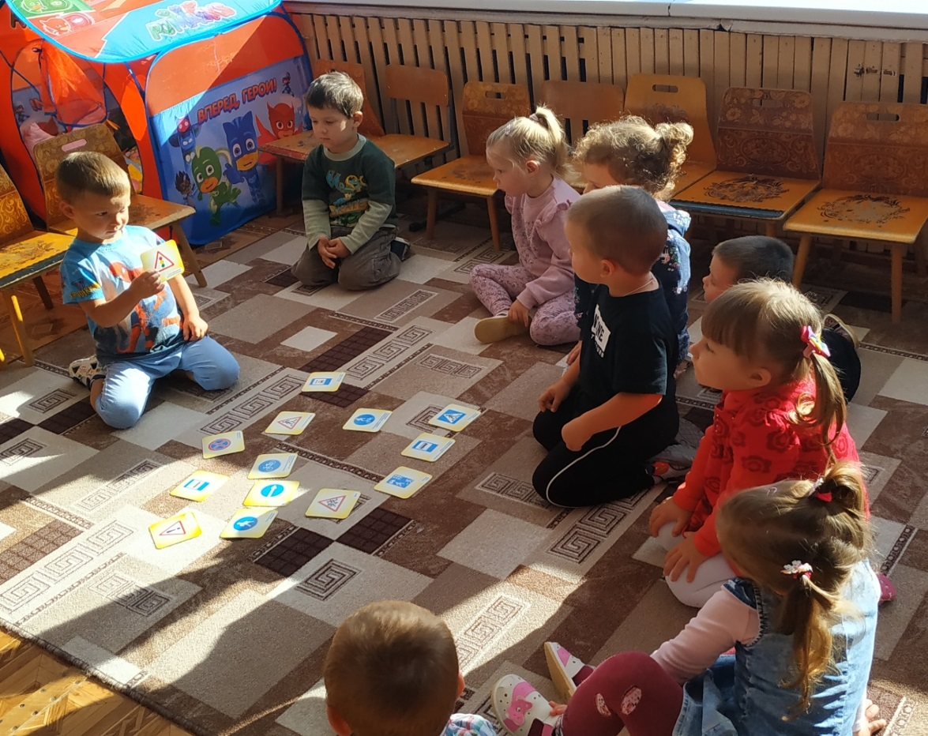
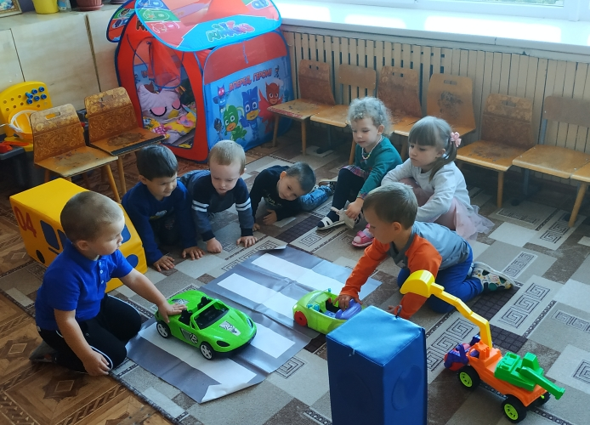
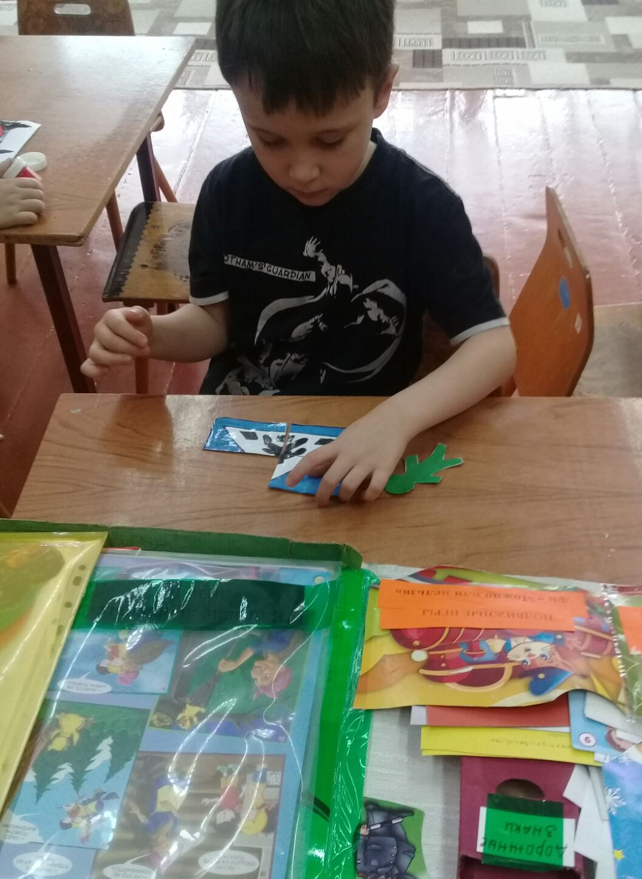
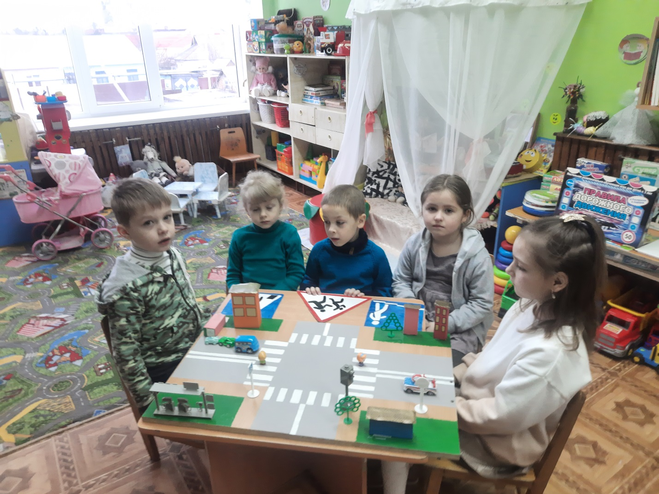
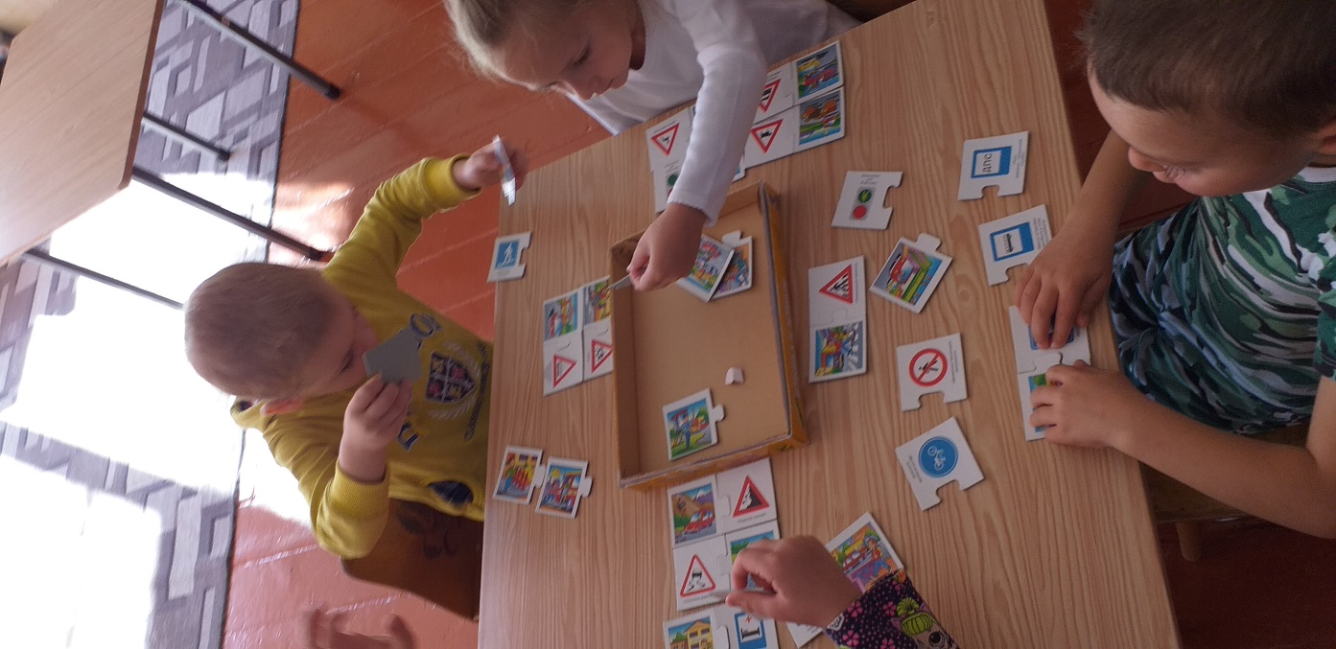
Приложение 6
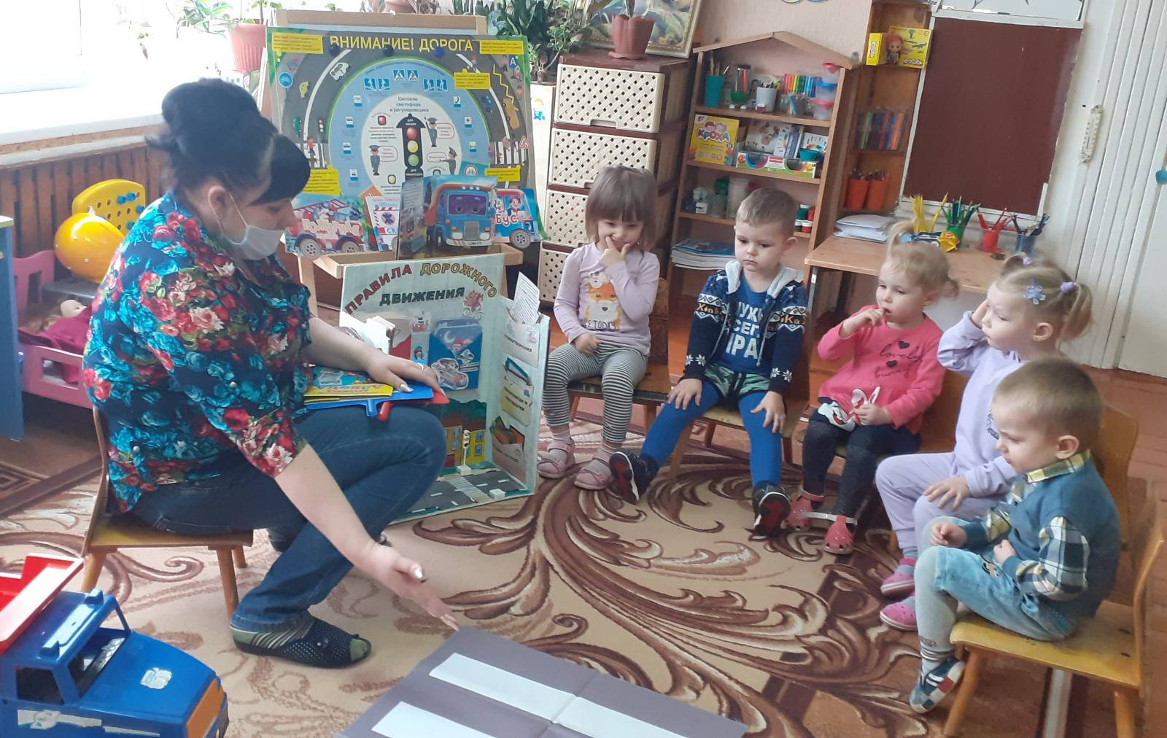
Образовательная деятельность по ПДД
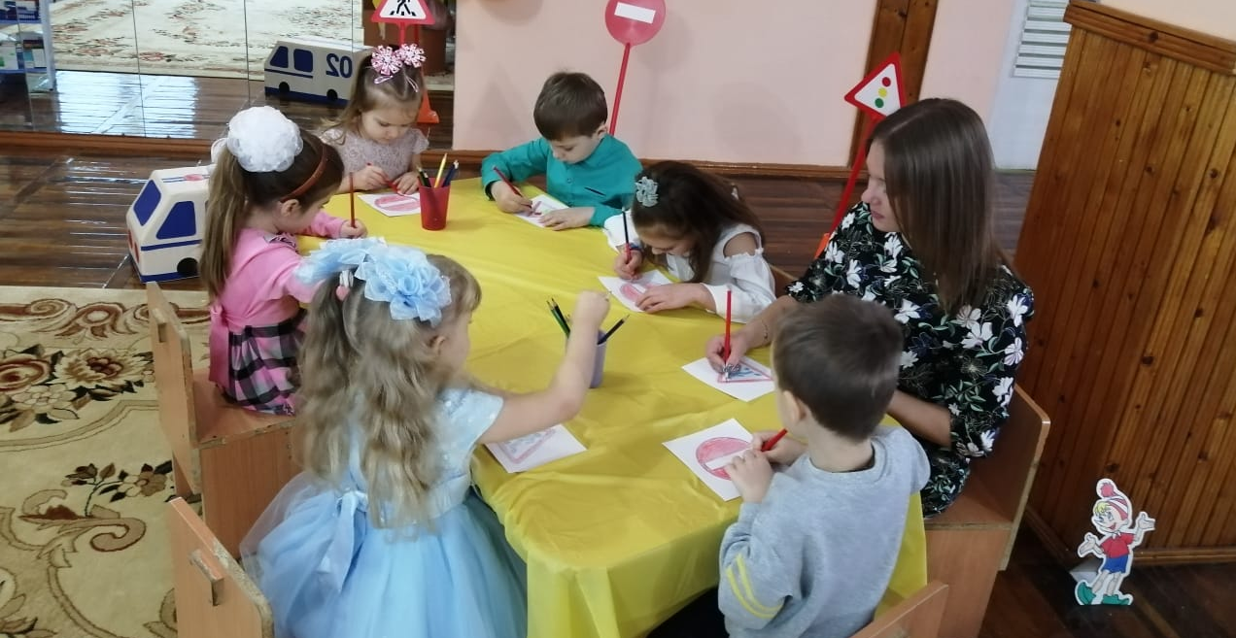
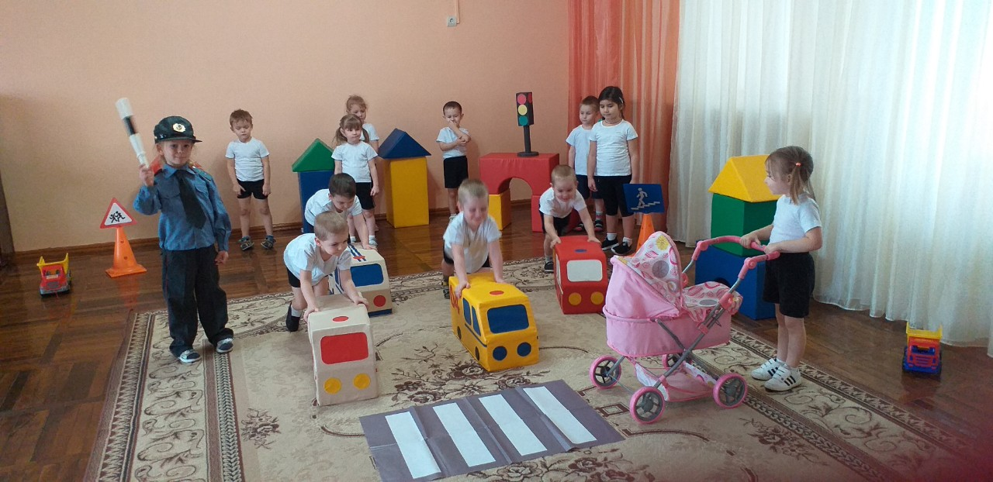
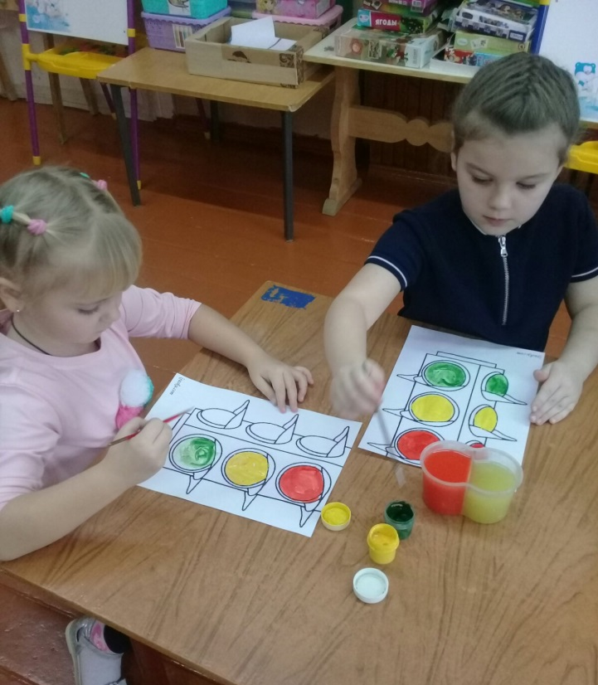
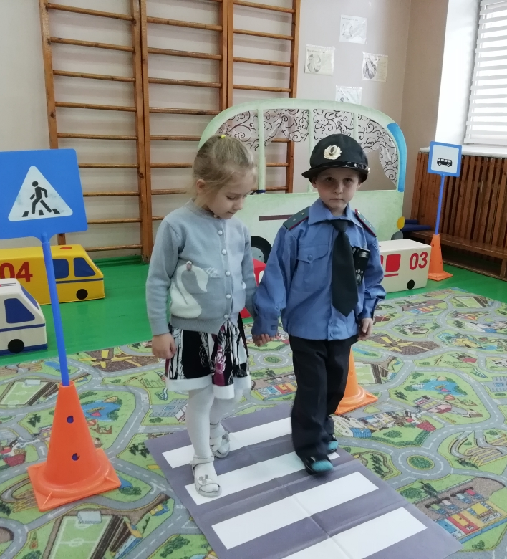
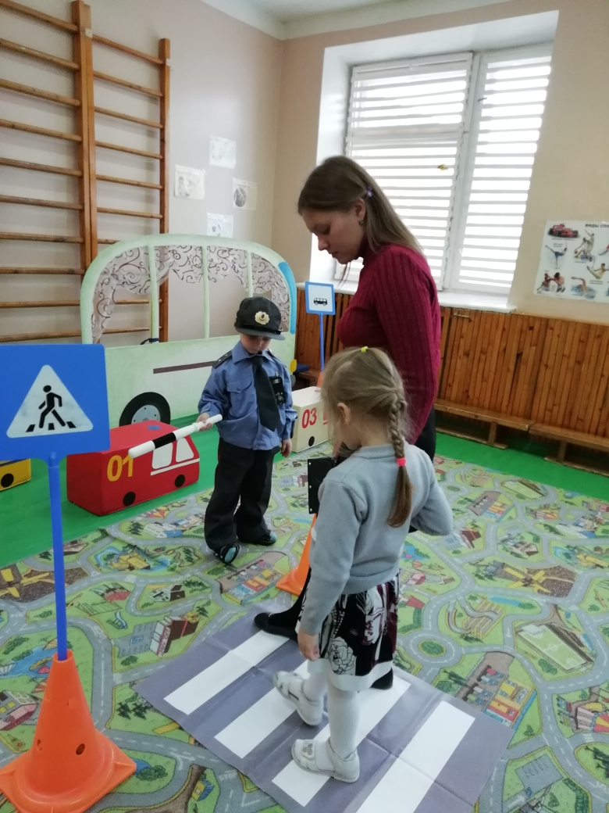
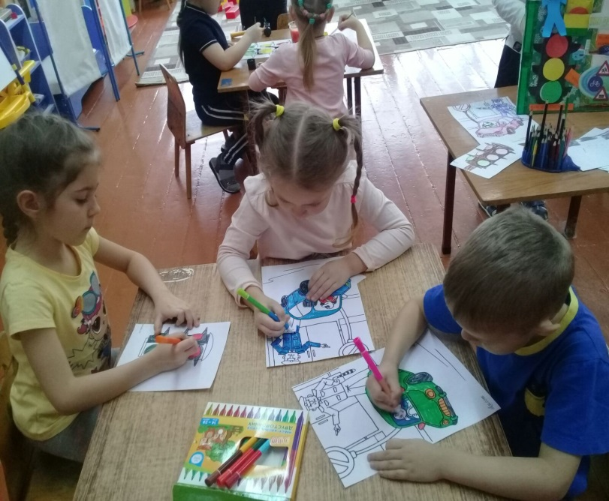
Приложение 7
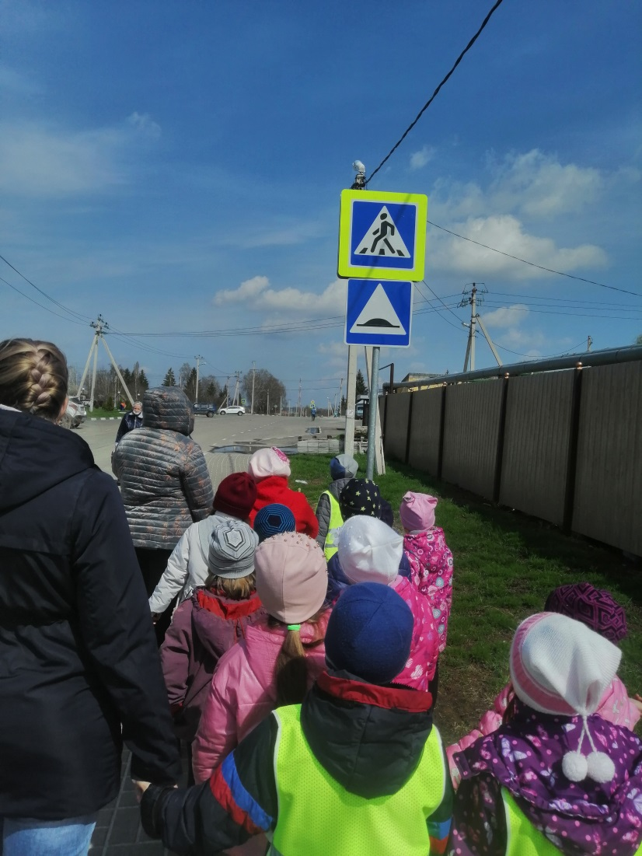
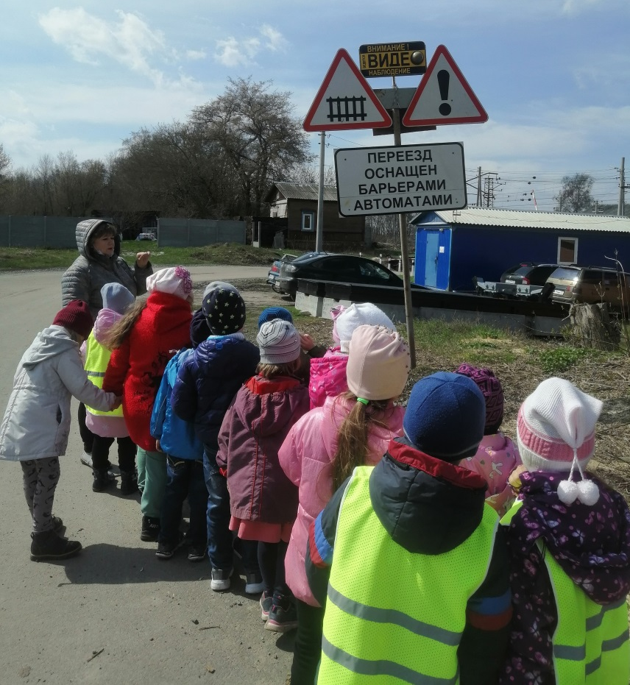
Экскурсии на «Островки безопасности»

Приложение 8
Консультация для педагогов
«Разработка и использование маршрута
«Дом – детский сад»
Самое ценное – здоровье и жизнь ребенка, поэтому в детском саду вопросу безопасности детей на улицах и дорогах города необходимо уделять большое внимание.
К сожалению, многим родителям свойственно заблуждение, что ребенка надо учить безопасному поведению на улицах ближе к тому времени, когда он пойдет в школу.
Но так думать опасно! Ведь у детей целый комплекс привычек складывается с самого раннего детства. В том числе и манера поведения. Поэтому перед педагогами ДОУ стоит задача – донести информацию не только до детей, но и их родителей таким образом, чтобы у них выработалось жизненно важная привычка соблюдать правила дорожного движения и научить поступать так же своих детей.
Маршрут «Дом – детский сад» - это документ, в котором излагается схема и описание рекомендуемого пути движения ребенка из дома в детский сад и обратно. Маршрут разрабатывается с помощью родителей и предлагается детям, начиная со средней группы. Для этого организуется консультация для родителей с целью объяснения методики разработки маршрута и обучения детей. Каждый разрабатываемый маршрут обсуждается в группе, где ребенок, для которого он составлен, должен уметь его объяснить.
Задачи разработки маршрута:

-повысить безопасность движения ребенка в детский сад и обратно;

-научить ребенка ориентироваться в дорожных ситуациях на пути движения в детский сад и обратно;

-научить родителей, принимающих участие в составлении маршрута, ориентированию в дорожной обстановке и предотвращению возможных опасностей.
Порядок разработки маршрута.

- Родители вместе с ребенком проходят путь от дома до детского сада и обратно, намечают наиболее удачный вариант, выделяют опасные места.
- Составляют схему расположения зданий, находящихся по пути из дома в детский сад, подписывают названия улиц, отмечают светофоры и дорожные знаки, разметку на проезжей части.
3. Обозначают путь движения сплошной линией со стрелкой.

Особое внимание при составлении схемы нужно обратить на выделения участков повышенной опасности, требующих более подробного описания: как выходить из подъезда, пересекать проезжую часть, идти по двору, где ездят автомобили. Для каждой проезжей части, которую приходится пересекать, нужно дать характеристику по следующим параметрам:
-интенсивность движения машин;
-возможность появления из-за поворота;
-предметы, мешающие осмотру улицы.
Использование маршрута «Дом – детский сад».
После составления маршрута родители, сопровождая ребенка в детский сад и обратно, должны следить за тем, правильно ли он движется по маршруту, видит и понимает опасности, которые указаны в описании.
Одновременно они вырабатывают у него привычку заблаговременно выходить из дома, не спешить, переходить улицу только шагом, строго под прямым углом (не наискосок), тщательно осматривать дорогу перед переходом, даже если она пуста.
Крайне важно добиться того, чтобы любой предмет, мешающий осмотреть улицу, а также стоящий или движущийся автомобиль, который попал в поле его зрения, воспринимался ребенком как сигнал опасности.
Пример одного из вариантов схемы маршрута
(без указания улиц)

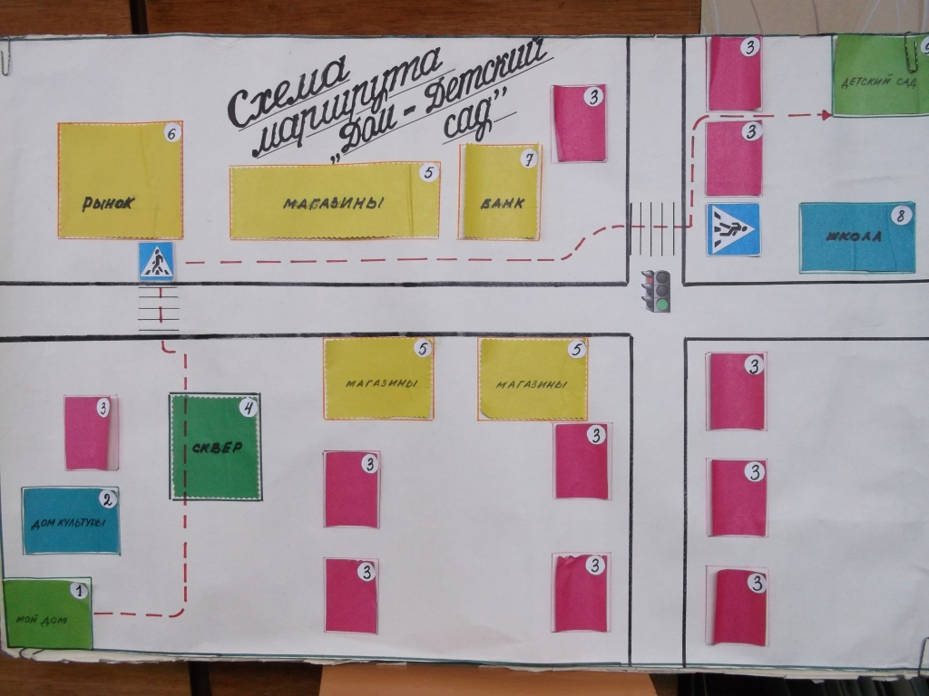

Приложение 9
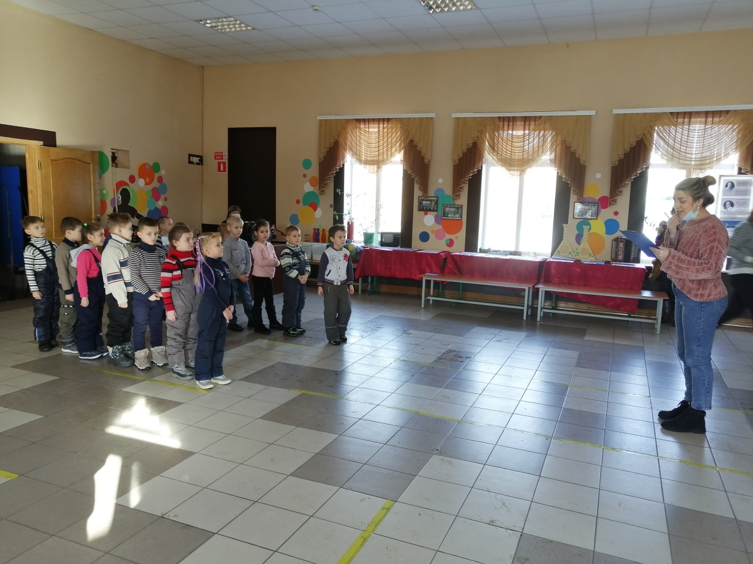
Досуг вместе с учениками 1 класса «Изучайте правила дорожного движения!»

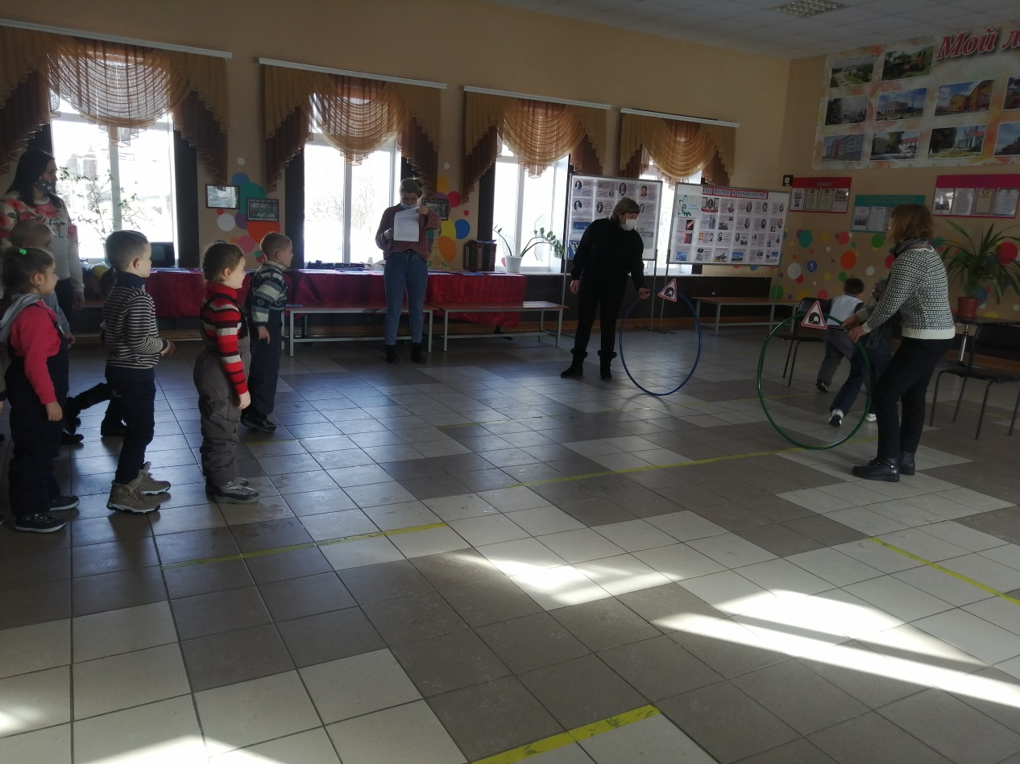
Приложение 10
Занятие с приглашением родителя – инспектора ГИБДД «В гостях у светофора». ЮИД.
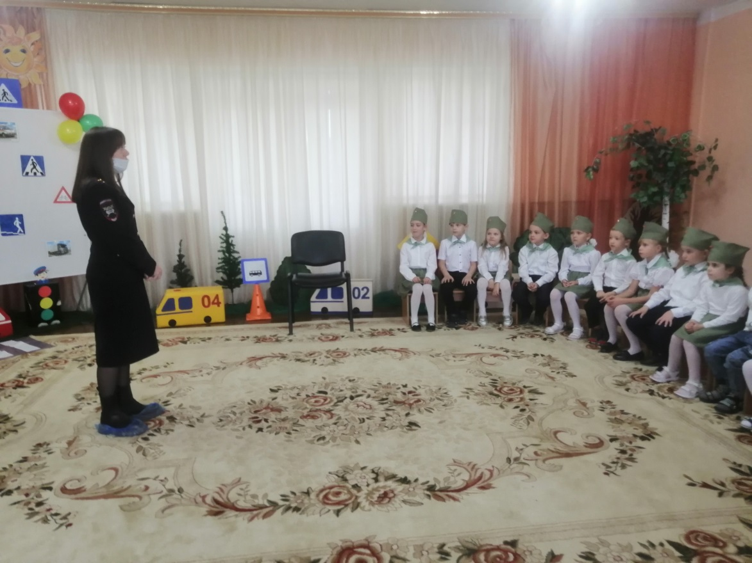
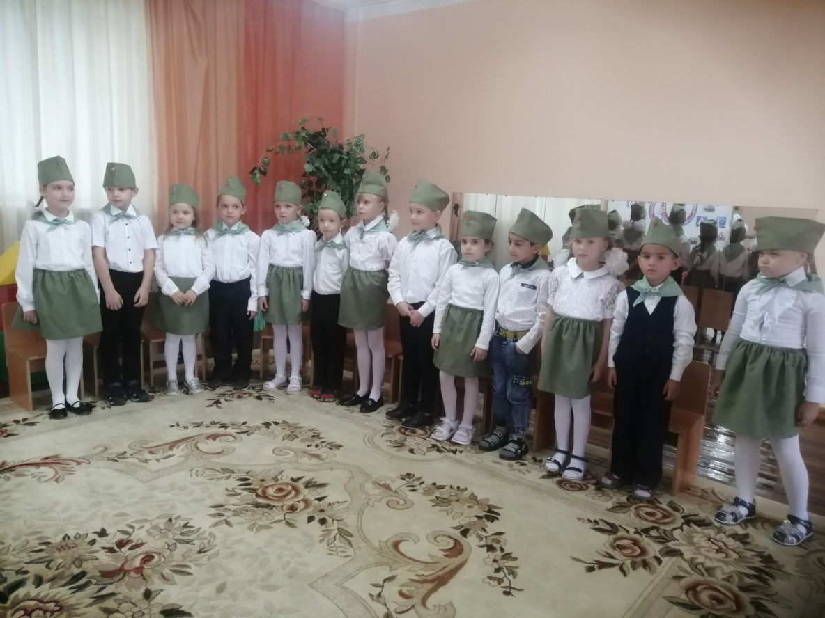
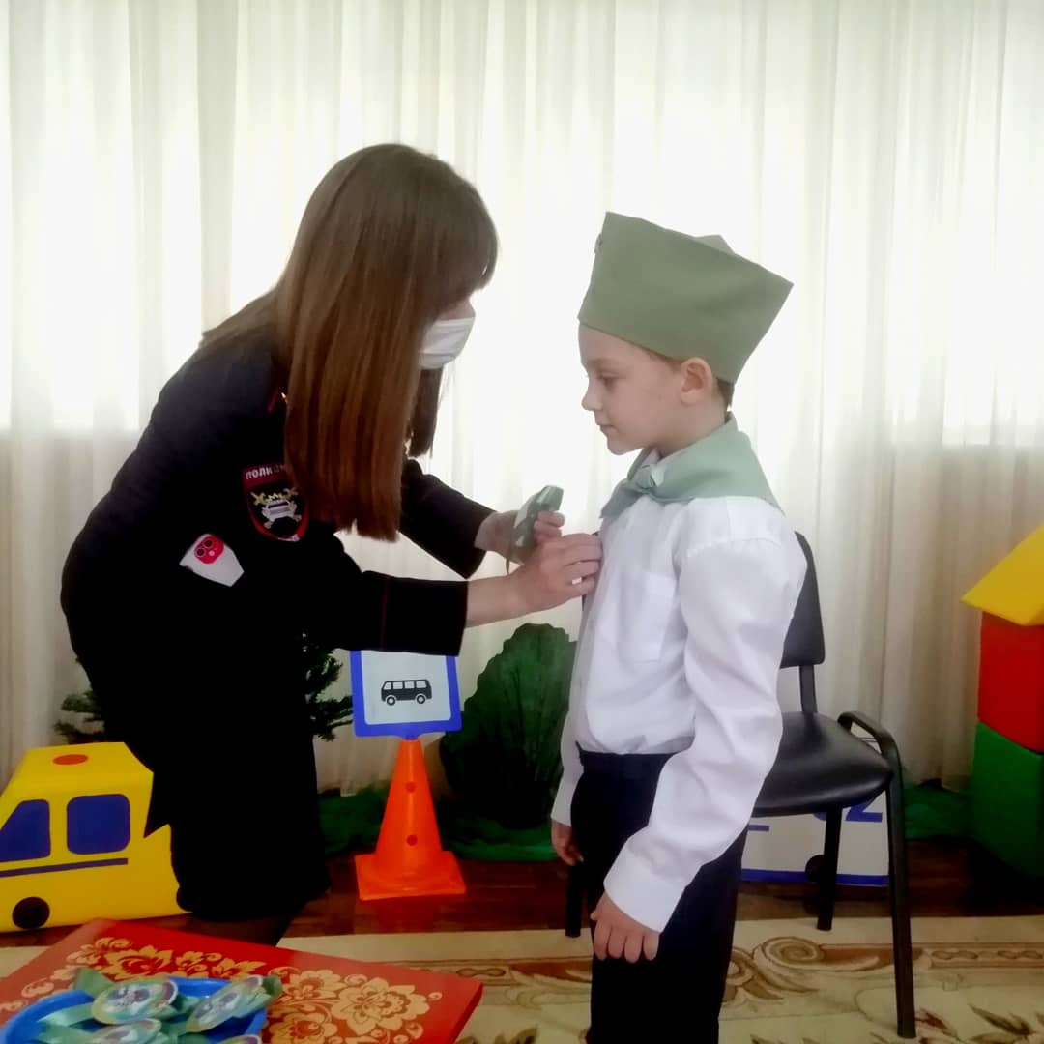
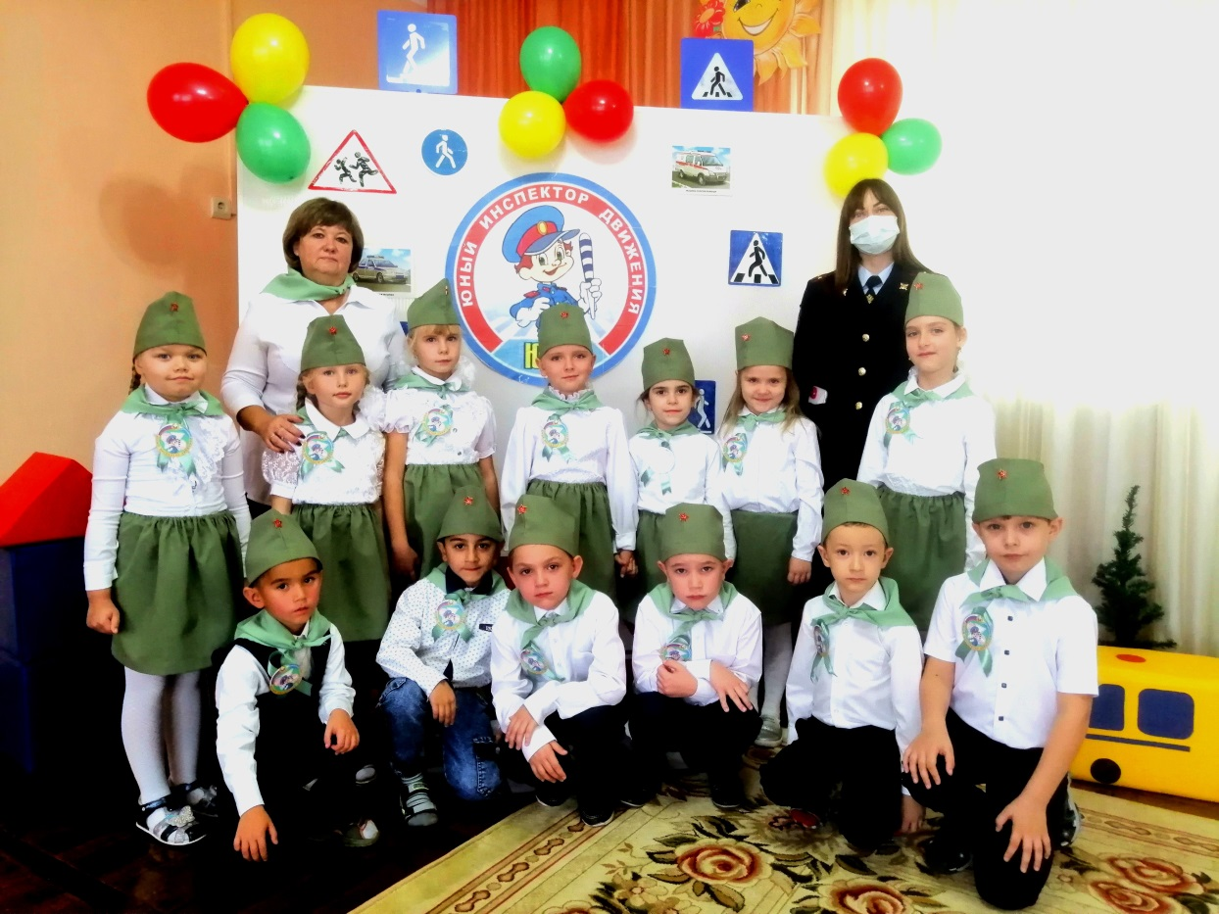
Приложение 11
Пешеходы – малыши
Проект «Пешеходы - малыши» для детей группы раннего возраста
Гламазда Римма Григорьевна, воспитатель

Проект краткосрочный - 2 недели (с 25.11. - 06.12.2020)
Актуальность
Дети и дорога – очень тревожная и актуальная тема на сегодняшний день.
В современных условиях, в связи с бурным развитием автомобильной промышленности, увеличилось количество аварий и несчастных случаев с людьми (особенно с детьми) на дорогах. Ребёнку дошкольного возраста трудно понять ту опасность, которую представляет автомобиль.
Поэтому проблема безопасного поведения на дорогах стала актуальной в нашей стране. Актуальность проблемы связана с тем, что у детей дошкольного возраста отсутствует защитная психологическая реакция на дорожную обстановку, которая свойственна даже не всем взрослым. Ребенка интересует улица и все на ней происходящее. И часто, увлеченный чем - либо новым, необычным, ребенок попадает на улице в опасные для его жизни ситуации. Вот почему дошкольников надо учить ориентироваться в ближайшем окружении, это им пригодится в жизни.
Известно, что привычки, закрепленные в детстве, остаются на всю жизнь. Вот почему с самого раннего возраста необходимо формировать у детей навыки безопасного поведения на дороге и улицах, в транспорте. В этом должны принимать участие и родители, и дошкольные учреждения.
Типология проекта: проект носит комплексный характер – включает в себя игровую и информационную деятельность.
Участники проекта: дети раннего возраста (1,6 – 3 года), родители воспитанников, педагоги.
Цель проекта: дать первичные знания о правилах поведения на дороге; выработать бессознательную привычку играть в строго определенном месте, понимание того, что на дорогу выходить нельзя, дать понятие о том, что машины - это транспорт, что транспорт бывает разным; познакомить с сигналами светофора и пешеходным переходом; объяснить, для чего нужен светофор; продолжать знакомить детей с основными цветами (красный, зеленый, желтый). Формировать элементарные знания о правилах поведения на дороге.
Задачи:
- создать условия для обучения детей правилам безопасного поведения на дороге;
- формировать у дошкольников устойчивые навыки соблюдения и выполнения правил дорожного движения (ПДД);
- дать детям представление о разновидностях транспорта.
- познакомить с сигналами светофора и пешеходным переходом;
- развивать внимание, память, мышление, речь, мелкую моторику, активизировать словарь;
- формировать у родителей устойчивый интерес к безопасности детей как участников дорожного движения, привлекать взрослых к совместной деятельности с детьми.
Ожидаемые результаты проекта: у детей будут сформированы начальные представления о различных видах транспорта, правилах безопасного поведения на улице. Они должны знать:
- назначение светофора и каждого цвета его сигнала;
- какой транспорт передвигается по дороге;
- значения слов: «пешеходный переход», «пешеход», «светофор»;
- родители будут внимательнее относиться к воспитанию у детей навыков безопасного поведения.
Основные направления в работе:
- взаимодействие с детьми;
- взаимодействие с родителями;
- работа по усовершенствованию предметно-развивающей среды.
Этапы реализации проекта:
Подготовительный
1. Подготовка стихотворений, загадок, игр, на тему транспорт, ПДД, иллюстративный материал.
2. Подготовка атрибутов для игр, организованная образовательная деятельность (ООД).
3. Подготовка консультаций для родителей;
4. Составление перспективного плана, для реализации практического этапа.
Практический этап
Работа с детьми: ООД, подвижные игры, дидактические игры, чтение художественных произведений, продуктивные виды деятельности.
Работа с родителями: консультации, беседы, оформление папок-передвижек, информационных стендов.
Итоговый
Проведение итогового мероприятия, анализ результатов деятельности.

I Этап. Подготовительный
- Анализ организации предметно-развивающей среды, анализ эффективности работы с родителями по данному вопросу.
- Изучение и анализ уровня развития у детей познавательных способностей и творческого проектирования.
- Выявление уровня и эффективности планирования воспитательно-образовательной работы по данному вопросу.
- Подбор методик, форм работы с детьми, родителями воспитанников, создание эффективной предметно-развивающей среды в группе, создание информационного пространства для родителей.
II Этап. Практический
Перспективный план работы с детьми, в рамках реализации проекта
с 25.11. - 06.12.2020
Мероприятие | Цель
Организованная образовательная деятельность
- Интегрированное занятие по ПДД «Наш друг светофор»  - ООД по художественно-эстетическому развитию: лепка «Светофорчик»  - ООД по художественно-эстетическому развитию: лепка «Разноцветные колеса»  - ООД по художественно-эстетическому развитию: рисование «Мой друг - светофор»  - ООД по художественно-эстетическому развитию: рисование «Светофор у дороги»  - Рассматривание иллюстраций «На улице города»  - - Наблюдение на прогулке за проезжающим транспортом. | закреплять знания детей о том, что светофоры управляют сложным движением транспорта и пешеходов; расширять у детей знания Правил дорожного движения.  продолжить знакомить детей с сигналами светофора; формировать умение лепить светофор, скатывая разноцветные шарики из пластилина, скрепляя их путём прикладывания; закрепление знаний и умений детей в лепке предмета, состоящего из нескольких частей, используя прямое и круговое раскатывание. Развитие внимания, мелкой моторики кистей рук.  Формировать умение, скатывать шары из пластилина круговыми движениями рук, расплющивать заготовку. Закреплять знание цветов.  Продолжать знакомить детей со светофором, объяснять для чего он нужен; развивать умение, раскрашивать круги на прямоугольнике, чередуя их последовательность (красный, желтый, зеленый). Объяснить, что обозначает каждый сигнал светофора. Продолжать упражняться в умении правильно держать карандаш.  Формировать умение у детей, изображать сигналы светофора круглой формы; продолжать закреплять умение, правильно держать кисточку и располагать рисунок на листе.  Развивать умение у детей, узнавать изображения на картинке (транспорт, дорога, светофор, пешеходы) Отвечать на вопрос «Что это?»  Продолжать знакомить детей с транспортными средствами, их назначением.
Конструирование
- Конструирование из строительного материала «Улица»  - Конструирование из строительного материала «Постройка автомобиля»  - Конструирование дорог, домов и автомобилей из детского строительного набора и обыгрывание ситуации «Автомобили на улицах города» (самостоятельная деятельность детей) | Формировать умение детей, строить из кирпичиков широкую и узкую дорогу (проезжая часть).  Развивать конструктивные навыки, правильно отбирать строительный материал строить простейшие постройки.
Беседы
- «Правила дорожного движения, выполняй без возражения!»;  - «Где должен ходить пешеход»;  - «О дорожных знаках»;  - «Беседа о ПДД»;  - «Что такое улица»;  - «Наш друг светофор»;  - «Дорога для машин, площадка для детей»;  - Беседа по картинкам «Светофор» и «Пешеходный переход». | Дать детям элементарные представления о ПДД: светофор регулирует движение транспорта и пешеходов; красный сигнал светофора нужно стоять, на зеленый - двигаться; переходить улицу можно только со взрослым, крепко держась за руку. Формировать представление детей, о том, что такое проезжая часть, пешеходный переход. Познакомить детей с дорожными знаками.
Восприятие художественной литературы
- Чтение стихотворения Я. Пишумова «Машины»;  - Чтение стихотворения З. Березиной «Светофор»;  - Чтение А. Барто «Грузовик»;  - Н. Павлова «На машине»;  - Чтение Н. Мигунова «Учимся переходить дорогу»;  - Чтение: В. Семерин «Держись дорожных правил строго»;  - Чтение: И. Токмаковой «Поиграем!» | Воспитывать у детей, умение слушать внимательно; сопереживать героям сказки; развивать память, внимание; подвести детей к пониманию соблюдений элементарных правил дорожного движения; развивать целостное восприятие: узнавать и называть сказку по иллюстрации. Воспитывать в детях положительные качества характера – доброту, внимательность, смелость, храбрость.
Игровая деятельность
- П/и «Птички и автомобили»;  - П/и «Автомобили»;  - «Красный, желтый, зеленый»;  - «Ехали-ехали и приехали»;  - П/и «Поедем на машине».  - Д/и «Собери Светофор»  - Д/и «Собери автомобиль» (разрезные картинки) | Развивать быстроту и ловкость, совершенствование умения детей действовать по сигналу; согласовывать свои действия с действиями товарищей.  Формировать представление о назначении светофора, его сигналах. Упражняться в умении собирать целое из частей по образцу.  Формировать умение, составлять одно целое из 2-х частей, развивать умение, различать собранный вид транспорта.
Взаимодействие с родителями
- Консультация «Безопасность детей на улице».
- Папка-передвижка «Родителям о правилах дорожного движения».
- Вместе с детьми понаблюдать за легковым и грузовым транспортом.
- Читать детям рассказы, стихи, сказки по теме «Дорожное движение».
- Информационный стенд «Родителям о правилах дорожного движения».

III Этап Итоговый
Анализ результатов деятельности: знание детьми правил дорожного движения – залог их безопасности на наших дорогах. Обучение ПДД – это составная часть учебно-воспитательной работы детского сада, цель которой – воспитать грамотных пешеходов, пассажиров. Тема ПДД достаточно серьезная. Поэтому перед нами встала задача вызвать интерес у детей, вовлечь их в занимательный процесс обучения. И мы разработали групповой, творческий проект по обучению правилам дорожного движения, совсем ещё малышей.
Работа над реализацией проекта показала, что разнообразные формы работы взаимно дополняют друг друга, обогащают воспитательный процесс по данной теме.
В течение короткого отрезка времени дети научились различать легковые и грузовые машины, называть части автомобиля: кабину, колеса, окна, двери. Мы проводили с детьми наблюдения за различными видами транспорта. Для расширения и закрепления знаний детей о транспорте в группе имеются книги, иллюстрации с изображением разнообразных машин. Детей знакомили с дорогой, улицей, тротуаром, некоторыми видами транспорта. Дети узнали, что люди ездят в легковых автомобилях, автобусах. Грузы возят на грузовых машинах. Автомобилем управляет шофер.
Большое внимание в ознакомлении детей с некоторыми правилами дорожного движения мы отводили прогулкам. Дети наблюдали за движением транспорта и пешеходов, узнали, что пешеходы идут по тротуару, машины едут по дороге, научились узнавать известные им по рисункам автомобили и их детали, устанавливать простейшие причинно-следственные связи в окружающем. Например, в светофоре загорелся зеленый свет - и лишь после этого люди стали переходить дорогу.
В своей работе с детьми мы широко применяли дидактические игры («Сложи светофор», «Разрезные картинки») и др. С их помощью учили детей умению сравнивать и группировать по внешнему виду различные виды транспорта, закрепили знания сигналов светофора, правила для пешеходов.
В вопросах соблюдения детьми правил дорожного движения, культуры поведения в транспорте родители должны быть примером, поэтому на них лежит большая ответственность. Взаимопонимание детского сада и семьи помогает вырабатывать у детей необходимые навыки культуры поведения на улице, дисциплинированность, которая побуждает подчиняться порядку.
Родители оказывают активную помощь в изготовлении пособий, атрибутов для работы по правилам дорожного движения. Тесное сотрудничество родителей и педагогов, единые требования воспитателей и родителей обеспечивают формирование у детей прочных навыков поведения на улице и дороге.
Работа по воспитанию навыков безопасного поведения на улицах проводим планово, систематически, постоянно охватываем все виды детской деятельности. Полученные теоретические знания ребенок пропускает через продуктивную деятельность и затем реализует в играх и повседневной жизни.
Проведенная нами работа по обучению детей правилам дорожного движения оправдала себя: дети получили знания в игровой форме, охотно включались в ролевые игры.
В планах на будущее, мы бы хотели усовершенствовать наш автогородок: пополнить детским транспортом. Пополнить библиотеку литературой по правилам дорожного движения, дорожными знаками, специальными атрибутами для сюжетно-ролевых игр.
Продолжать заинтересовывать детей и привлекать родителей к взаимодействию, с целью достижения более высоких результатов в изучении правил дорожного движения.

Заключение:
Реализация данного проекта позволила начать формировать необходимые представления о правилах дорожного движения и безопасного поведения на улицах и дорогах даже у таких маленьких детей. Ведь именно в раннем, почти неосознанном возрасте закладываются базовые знания для дальнейшего поведения ребенка в сознательной жизни.
Формирование навыков безопасности – непрерывный, систематический процесс, начинающийся с раннего возраста (воспитывают родители, продолжающийся в системе дошкольного и школьного образования. Специально для малышей была подобрана методическая и детская литература. Подготовлены атрибуты к играм, разработаны конспекты занятий, прогулок, игр. Повысилась компетентность родителей в вопросах касающихся правил дорожного движения. Ребёнок учится законам дороги, прежде всего, на примере взрослых. Пример старших должен способствовать выработке у ребёнка привычки вести себя в соответствии с Правилами дорожного движения. Это главный фактор воспитания дисциплинированного поведения на улице. Иными словами, успех профилактики детского дорожного травматизма зависит от сознательности, личной культуры и дисциплинированности взрослых.

СПИСОК ЛИТЕРАТУРЫ
- Арнаутова Е. П. Основы сотрудничества педагога с семьей дошкольника. - М., 1994.
- Арнаутова Е. П. Педагог и семья. - М., 2002.
- Белая К. Ю. Инновационная деятельность в ДОУ: Методическое пособие. - М., 2004.
- Бутырина Н. М., Боруха С. Ю., Гущина Т. Ю. Технология новых форм взаимодействия дошкольного образовательного учреждения с семьей: учебно-методическое пособие. - М., 2004.
- Бочкарева О. И. Взаимодействие ДОУ и семьи. - Волгоград: ИТД «Корифей», 2008.
- Козлов А. В., Дешеулина Р. П. Работа ДОУ с семьей. Диагностика, планирование, конспекты лекций, консультации, мониторинг. - М., 2000.
- Майер А. А., Проекты во взаимодействии ДОУ и семьи. // Управление Дошкольным образовательным учреждением. 2008. N3

Приложение 1

Конспект интегрированного занятия по ПДД «Наш друг светофор»
Программное содержание: закреплять знания детей о том, что светофоры управляют сложным движением транспорта и пешеходов; расширять у детей знания Правил дорожного движения.
Материалы и оборудование: макет улицы, дорожные знаки, игрушка Зайчик, мячи жёлтые, зелёные, красные.
Ход занятия:
Воспитатель заходит с детьми в группу и садятся за стол. На столе стоит макет улицы со светофорами и автомобилями.
Воспитатель: Дети, сегодня мы с вами узнаем, как нужно переходить дорогу. (Раздаётся стук в дверь, воспитатель идёт к двери и возвращается с зайчиком).
Воспитатель: Ребята, посмотрите, кто это к нам в гости пришёл?
Дети: Зайчик.
Воспитатель: А что же у него с лапкой?
Дети: Она замотана бинтиком.
Воспитатель: Давайте спросим у зайчика, что же с ним случилось. Ребята, Зайчик говорит, что у него болит лапка. Он переходил дорогу на красный свет и попал под машину.
Воспитатель: Зайка, нельзя переходить дорогу на красный сигнал светофора. - Зайка, садись с нами, и мы тебя научим переходить дорогу.
Дети, на улицах так много транспорта, что нужно внимательно смотреть по сторонам. А помогает нам переходить дорогу – СВЕТОФОР. У светофора есть три сигнала: красный, жёлтый и зелёный. (Дети поднимают круги с соответствующим цветом)
Светофор сказал нам строго:
--Осторожно, здесь дорога!
Не играйте, не шалите,
Просто стойте и смотрите!
Если вдруг зажёгся красный,
значит двигаться опасно!
Жёлтый – будь готов к пути!
А зелёный— кати!
СВЕТОФОР — главный на дороге. Он регулирует движение.
Воспитатель: Ребята, а что это за полоски на дороге?
Воспитатель. Запомни, Зайка, переходить дорогу можно только на зелёный сигнал светофора и только по пешеходному переходу.
Ребята, зайчик всё понял, и больше никогда не будет переходить дорогу на красный сигнал светофора. А сейчас он приглашает вас немного отдохнуть.
ФИЗКУЛЬТМИНУТКА. «НА ПОЛЯНКЕ ЗАЙКИ ТАНЦЕВАЛИ».
А сейчас мы с вами поиграем в игру «Светофор».
Воспитатель: Как мы весело играли и нисколько не устали. Ну а нашему зайчику пора уходить. Давайте напомним ему на какой сигнал светофора нужно переходить дорогу?
Дети: На зелёный!
Воспитатель: И только по пешеходному переходу.
Ребята, давайте, проводим зайчика.

Приложение 2
Конспект занятия ООД по художественно-эстетическому развитию лепка «Светофор»
Цель: продолжить знакомить детей с сигналами светофора; учить лепить светофор, скатывая разноцветные шарики из пластилина, скрепляя их путём прикладывания; закрепление знаний и умений детей в лепке предмета, состоящего из нескольких частей, используя прямое и круговое раскатывание. Развитие внимания, мелкой моторики кистей рук.
Материал: макет светофора, пешеходный переход, игрушка Медвежонок, пластилин, дощечки.
Ход занятия:
Воспитатель: Дети, а сегодня мы с вами отправимся в гости к Медвежонку. Домик у него находится на другой стороне улицы. Как же нам перейти улицу?
Кто-то палочки рассыпал
По дороге поперек
Чтобы каждый из прохожих
Перейти дорогу смог.
Про что это стихотворение?
Дети: Про переход
Воспитатель: Правильно, это пешеходный переход. (дети подходят к переходу).
А это кто стоит?
Три разноцветных круга
Моргают друг за другом,
Светятся, моргают-
Людям помогают.
Светофор
Воспитатель читает стихотворение:
Загорелся красный глаз,
Задержать он хочет нас.
Если красный – нет пути,
Красный свет – нельзя идти.
Желтый свет – не очень строгий,
Жди, нам нет пока дороги.
Ярко-желтый глаз горит
Все движение стоит.
Наконец, зеленый глаз
Открывает путь для нас.
Полосатый переход
Пешеходов юных ждет!
А теперь мы будем переходить дорогу. Мы пришли, а вот и Медвежонок. Что-то мастерит из пластилина. Это же светофор, наш помощник на дороге. Давайте тоже слепим светофорчики и организуем выставку для родителей.
Садитесь, за столы. Давайте сначала рассмотрим наш светофор внимательно.
Воспитатель: Какого цвета корпус светофора?
Дети: Чёрного
Дети: Прямоугольник.
Воспитатель: А какого цвета огоньки?
Дети: Верно, красный, жёлтый и зелёный.
По форме похожи на шарики огоньки.
Воспитатель: Приступаем к работе.
- Мишке очень понравились ваши светофорчики.
А давайте, ещё раз вспомним, что же означает красный, жёлтый и зелёный сигнал светофора?
- Молодцы ребята, Медвежонок говорит, что ваши светофорчики будут радовать ваших мам, потому что вы знаете правила дорожного движения.
- А нам пора уходить, давайте попрощаемся с Мишенькой, скажем ему до свидания!

Приложение 3
Конспект занятия ООД по художественно-эстетическому развитию: рисование «Светофор у дороги»
Цель:
-формировать умение детей изображать сигналы светофора круглой формы;
- Продолжать закреплять правильно держать кисточку.
- Воспитывать интерес к рисованию.
Предварительная работа: рассматривание сюжетных картинок, игра «Красный, жёлтый, красный», дидактическая игра «Собери светофор»
Материал: альбомный лист с контурным изображением светофора, гуашь трех цветов (красный, желтый, зеленый, кисть)
Ход занятия:
Воспитатель читает загадку о светофоре.
Днём и ночью я стою
Всем сигналы подаю
Есть три глаза у меня
Как зовут меня друзья?
Дети: это светофор.
Воспитатель:А вы помните, что означают сигналы светофора?
Дети: Красный – …стой
Жёлтый – …жди
Зелёный – …иди!
Воспитатель: Молодцы, всё правильно.
А давайте раскрасим сигналы светофора.
Какой формы сигналы светофора?
Дети: круглой
Предложить детям обвести сигналы светофора по контуру движением руки. А теперь пальчиком в воздухе провели, показали какие круглые сигналы светофора. Чтобы наши светофоры были как настоящие, их нужно разукрасить. Потому что по таким светофорам как у нас (показываем альбомный лист с изображением светофора, у детей такие же лежат) мы не сможем перейти через дорогу.
Напоминаем, как правильно брать краску на кисточку, как держать кисточку.
Физминутка
Воспитатель:
«КРАСНЫЙ» – хода нет!
Дети, стоя на месте, поднимают руки вверх и меняют их перекрестными движениям;
Воспитатель:
«ЖЕЛТЫЙ» - приготовься!
Дети, стоя на месте, выполняют поворот головы слева на право;
Воспитатель:
На «ЗЕЛЕНЫЙ» - идем, держимся за ручки!
Дети берут соседнего ребенка за руку и шагают на месте.
Теперь наш светофор готов, но где же светофор стоит? Правильно, около дороги. А дороги у нас тоже нет, она невидимая, давайте её нарисуем. Как же нам нарисовать дорогу?
Правильно, прямыми линиями слева направо. Показываем детям, как правильно нарисовать дорогу. В конце занятия устраиваем выставку работ, рассматриваем рисунки все вместе.

- Цифровой след реализации методической разработки, в том числе, подтверждающие результативность ее реализации.

«Мамы рулят»
В рамках реализации «Проекта детства 2018-2024 г.г.: «Нулевой километр безопасности»» в МБДОУ «Детский сад «Рябинушка» с. Гостищево» были реализованы семейные проекты «Мама рулит!», «Безопасный путь домой».
Целью данных проектов является развитие форм взаимодействия ДОУ с семьями воспитанников по профилактике детского дорожно-транспортного травматизма.
В данных проектах, мамы выступили с призывом об использовании автокресел в салоне автомобиля, а также представили видео, как они добираются домой из детского сада (или наоборот в детский сад).
https://www.instagram.com/tv/CKuT9rWDjJo/?utm_source=ig_web_copy_link

https://www.instagram.com/tv/CKvT1qADp9H/?utm_source=ig_web_copy_link
Акция «Стань заметнее в темноте»
Цель: напоминание и закрепление основных правил безопасного поведения при передвижении в темное время суток. Разъяснение предназначения светоотражающих элементов, закрепление знаний ношения светоотражающих элементов.
Задачи:
- Сформировать знания о поведении на дороге, о правилах движения в тёмное время суток.
- Организовать сотрудничество с семьями воспитанников.
- Привлечь родителей к участию в реализации проекта.
- Воспитывать уважения к водителям и другим пешеходам.
В данной акции приняли участие воспитанники, родители, педагоги средней группы МБДОУ «Детский сад «Рябинушка» с. Гостищево». Родители совместно с детьми изготавливали светоотражающие элементы (фликеры). Так же родители подготовили мастер-класс о том, как изготовить фликер своими руками.
https://www.instagram.com/tv/CKvwr24jTrR/?utm_source=ig_web_copy_link
Акция «Мой ребенок в автокресле»
Цель: привлечение внимания общественности к проблеме детского дорожно-транспортного травматизма, к необходимости применения ремней безопасности и детских удерживающих устройств при правильной перевозке детей в салоне автомобиля.
Задачи:
- Воспитывать желание соблюдать правила безопасности дорожного движения;
- Формировать у детей понимание, что их здоровье и жизнь во время поездки напрямую зависит от того, находиться ли он в автокресле или нет;
- Информирование родителей о том, что использование автокресел значительно повысит уровень защищенности их ребенка при каждой поездке.
В данной акции приняло участие 46 человек. Участниками являлись воспитанники ДОУ, их родители, педагоги. По условиям акции необходимо
- выставить в сторис фото ребенка в автокресле;
- отметить наш детский сад;
- поставить #мойребеноквавтокресле

В разновозрастной (комбинированной) группе, так же прошла Акция «Автокресло детям». Воспитанники вместе с воспитателем раздавали листовки и объясняли о важности соблюдения правил безопасности дорожного движения. Информировали родителей о том, что использование автокресел значительно повысит уровень защищенности их ребенка при каждой поездке.

https://www.instagram.com/stories/highlights/17844772055517899/
https://www.instagram.com/p/CK1wr0FDn3A/?utm_source=ig_web_copy_link
https://www.instagram.com/p/CKx9mdfjCS3/?utm_source=ig_web_copy_link
«Юный блогер дорожной безопасности»
В рамках реализации «Проекта Детства 2018-2024 г.г.: «Нулевой километр безопасности»» воспитанник старшей группы Галиакбиров Глеб принял участие в мероприятии «Юный блогер дорожной безопасности».
Глеб, на своей личной странице в Инстаграмм https://instagram.com/galiakbirovgleb?igshid=1umuli3gbwjw ведет свой личный блог, где приглашает всех ребят, присоединиться к нему, и изучать правила дорожного движения всем вместе!
Так же, Глеб делиться полезными советами о том, как вести себя на дороге, на железнодорожных путях, пешеходном переходе, как переходить дорогу на сигналы светофора. Проводит флешмоб «Мы за безопасное движение!», акцию «Мой ребенок в автокресле», берет интервью у папы. Рассказывает ребятам о том зачем нужны светоотражатели. Делится видео, на котором играет вместе с друзьями в детском саду, загадывает интересные загадки и рассказывает о том в какие игры на знание правил дорожного движения можно поиграть дома.
